実装演習レポート

科目：深層学習

[Day 3]

【Section1：再帰型ニューラルネットワークの概念】

要点

・RNNとは時系列データに対応可能なニューラルネットワークである。

・時系列データとは時間的順序を追って一定間隔ごとに観察され、しかも相互に統計的依存関係が認められるようなデータの系列である。

・音声データやテキストデータ等が時系列データであり、自然言語も時系列データとして処理可能である。

・前回の中間層を利用する。

・時系列モデルを扱うには、初期の状態と過去の時間t-1の状態を保持し、そこから次の時間でのtを再帰的に求める再帰構造が必要になる。

・BPTTとはRNNにおいてのパラメータ調整方法の一種であり、誤差逆伝播の一種である。

実装演習結果と考察

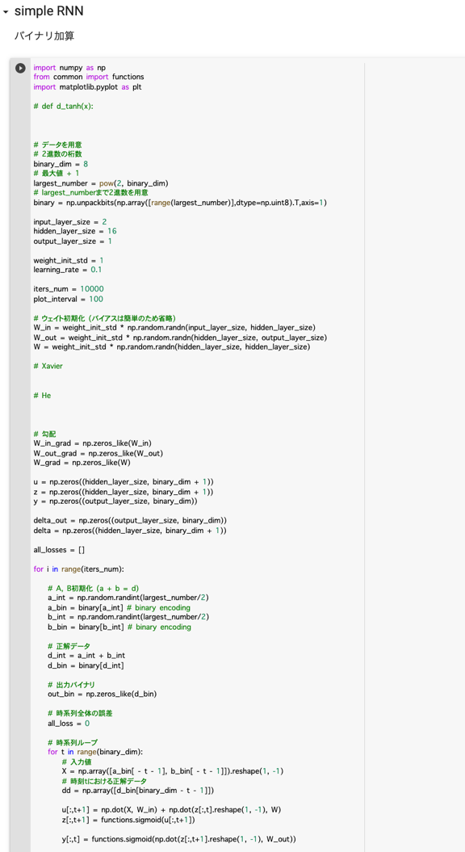

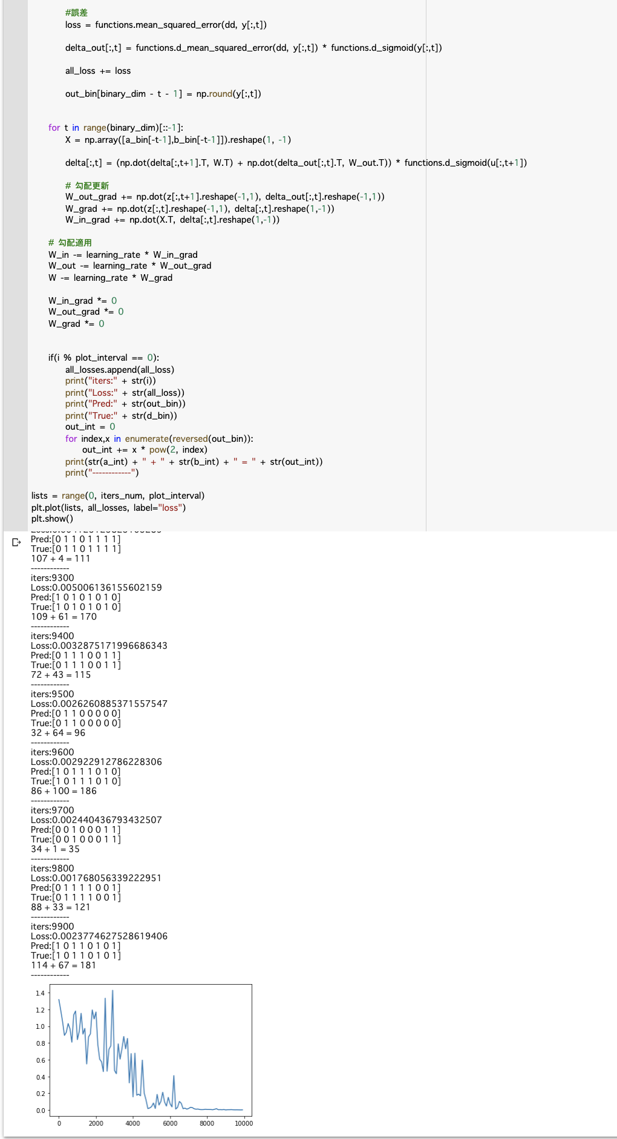

時系列データを予測している。

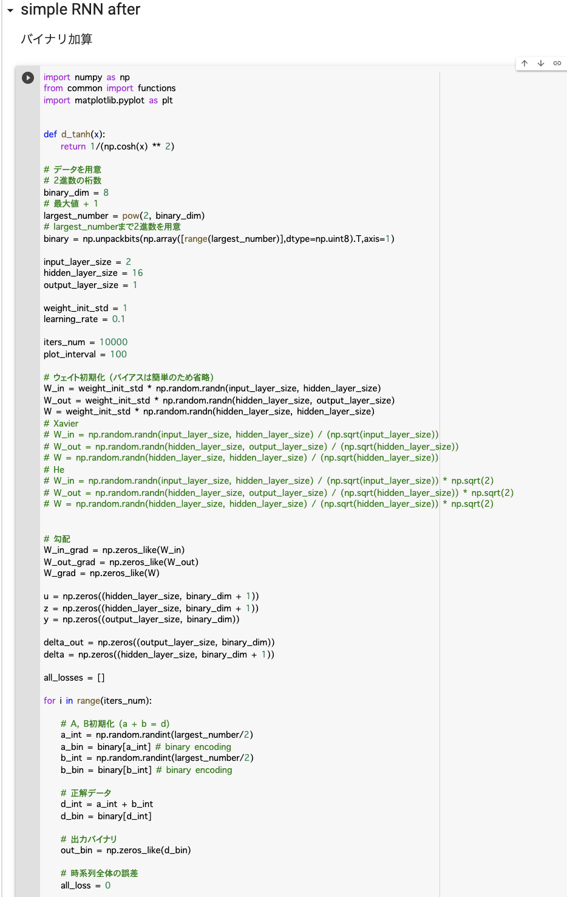

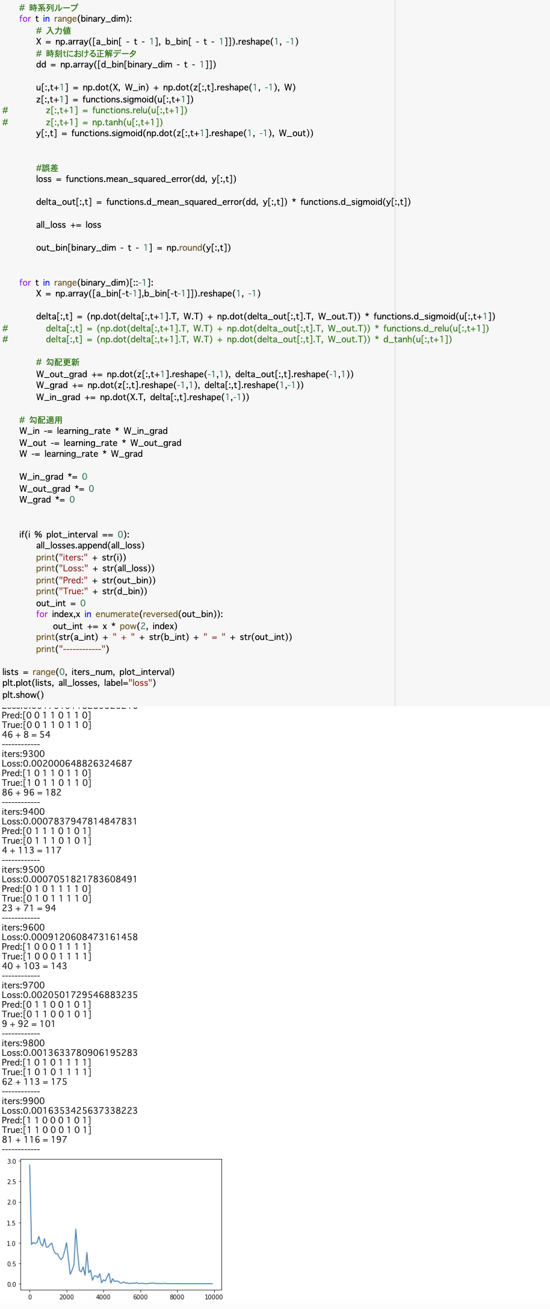

時系列ループでバイナリ加算を実行する。

学習が進むにつれて予測値と真の値が一致するようになる。

確認テストの考察結果

#11

サイズ5x5の入力画像を、サイズ3x3のフィルタで畳み込んだ時の出力画像のサイズを答えよ。なおストライドは2、パディングは1とする。

考察結果：出力画像のサイズは3x3となる。

H = （画像の高さ + 　2xパディング高　-　フィルター高さ）　/ ストライド + 1

W = （画像の幅 + 2xパディング幅　-　フィルター幅）　/ ストライド + 1

#23

RNNのネットワークには大きく分けて3つの重みがある。1つは入力から現在の中間層を定義する際にかけられる重み、1つは中間層から出力を定義する際にかけられる重みである。残り1つの重みについて説明せよ。

考察結果：

前の中間層から次の中間層を定義する際の重み。

#36

連鎖律の原理を使い、dz/dxを求めよ。

z=t2, t=x+y

考察結果：

dz/dt =2t

dt/dx =1

dz/dx = 2t =2x+2y

#45

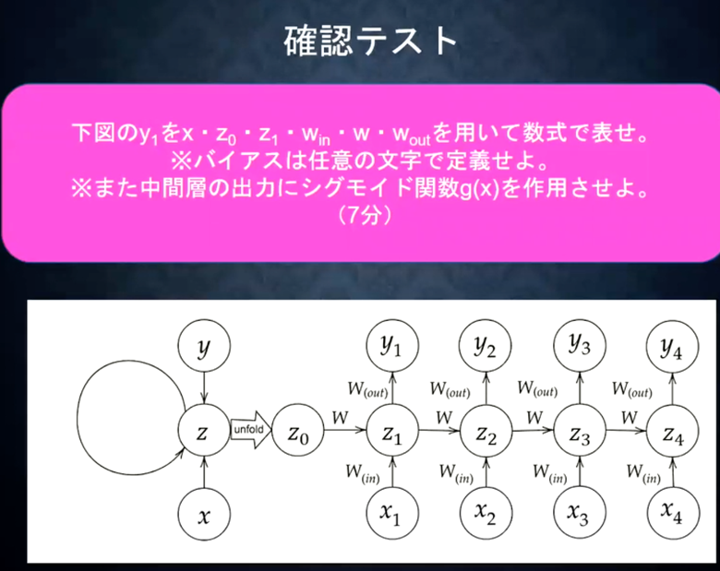

y1 = g(W(out)・z1 + c)

z1 =f(W(in)・x1+W・z0+b)

演習問題レポート

#26

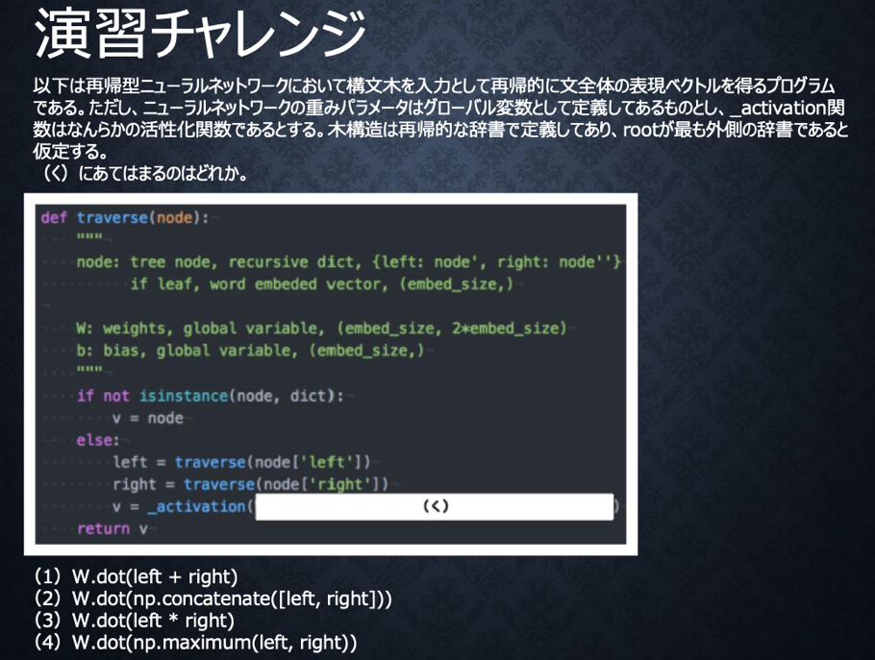

考察結果：

前後の単語のつながりとして特徴量を合体させることから、(2) W.dot(np.concatenate([left, right]))が（く）に当てはまる。隣接単語（表現ベクトル）から表現ベクトルを作るという処理は、隣接している表現leftとrightを合わせたものを特徴量としてそこに重みをかけることで実現する。

#53

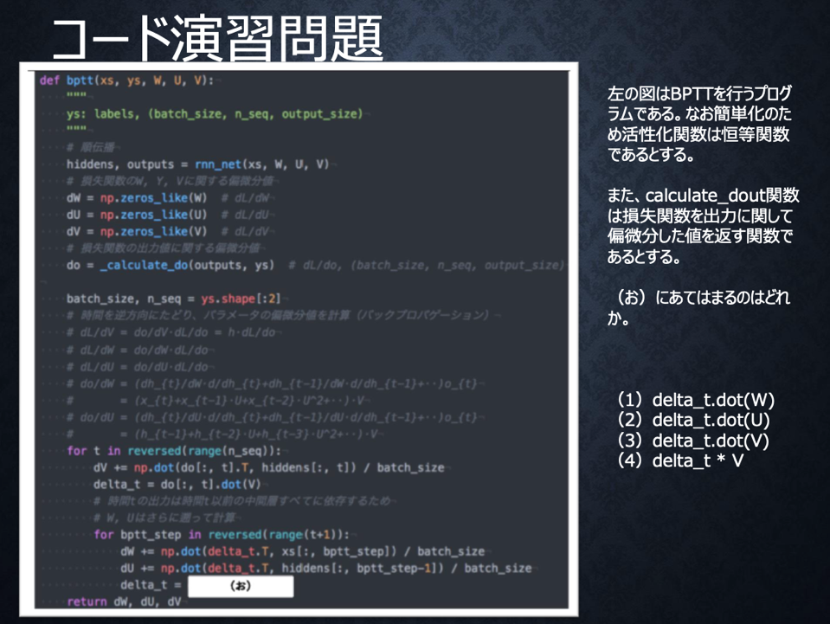

考察結果：

（お）に当てはまるのは(2) delta_t.dot(U)である。RNNにおいて損失関数を重みWやUに関して偏微分する際には、中間層出力h_{t}が過去の中間層出力h_{t-1}, .. , h_{1}に依存することを考慮する必要があり、dh_{t}/dh_{t-1} = Uであることに注意すると過去に遡るたびにUが掛けられる。

【Section2：LSTM】

要点

・RNNは時系列を遡るほど勾配が消失するため長い時系列の学習が困難であったが、LSTMは構造自体を変えて解決する。

・勾配が層を逆伝播するごとに指数関数的に大きくなっていくことを勾配爆発という。

・CEC (constant error cal)は中間層の情報を記憶する。重みが一律なのでニューラルネットワークの学習特性がなくなる。

・入力ゲートと出力ゲートを配置し、CECを制御する。それぞれのゲートへの入力値の重みを重み行列W, Uで可変可能とする。

・過去の情報が要らなくなった場合にそのタイミングで情報を忘却させる機能を忘却ゲートは有する。

実装演習結果と考察

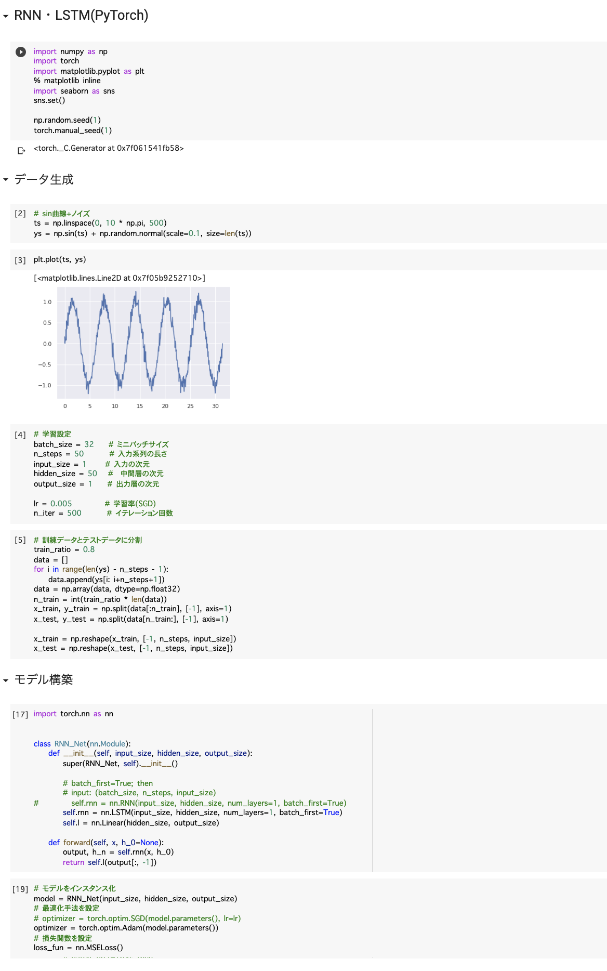

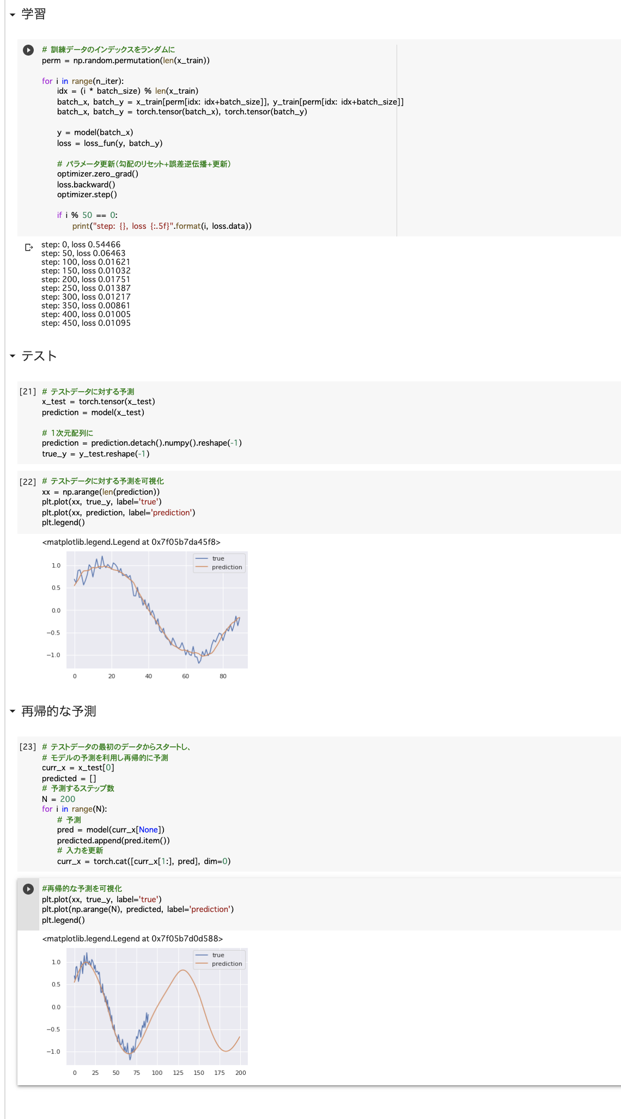

LSTMでsin曲線を予測して可視化している。

確認テストの考察結果

#62

シグモイド関数を微分した時、入力値が0の時に最大値をとる。その値として正しいものを選択肢から選べ。(1) 0.15, (2) 0.25, (3) 0.35, (4) 0.45

考察結果：

(2) 0.25が最大値である。

#78

以下の文章をLSTMに入力し空欄に当てはまる単語を予測したいとする。文中の「とても」という言葉は空欄の予測において無くなっても影響を及ぼさないと考えられる。このような場合、どのゲートがさようすると考えられるか。

「映画面白かったね、ところで、とてもお腹が空いたから何か＿＿＿。」

考察結果：忘却ゲートが作用すると考えられる。

演習問題レポート

#64

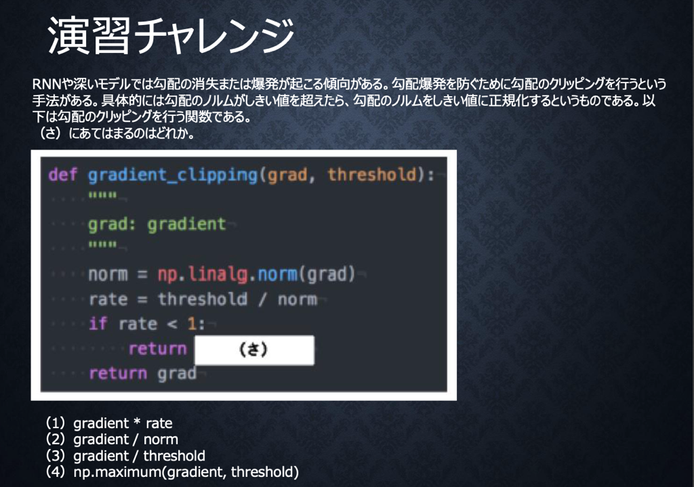

考察結果：

（さ）に当てはまるのは(1) gradient * rateである。勾配のノルムが閾値より大きい時は、勾配のノルムを閾値に正規化するので、クリッピングした勾配は、勾配x（閾値/勾配のノルム）と計算される。

#79

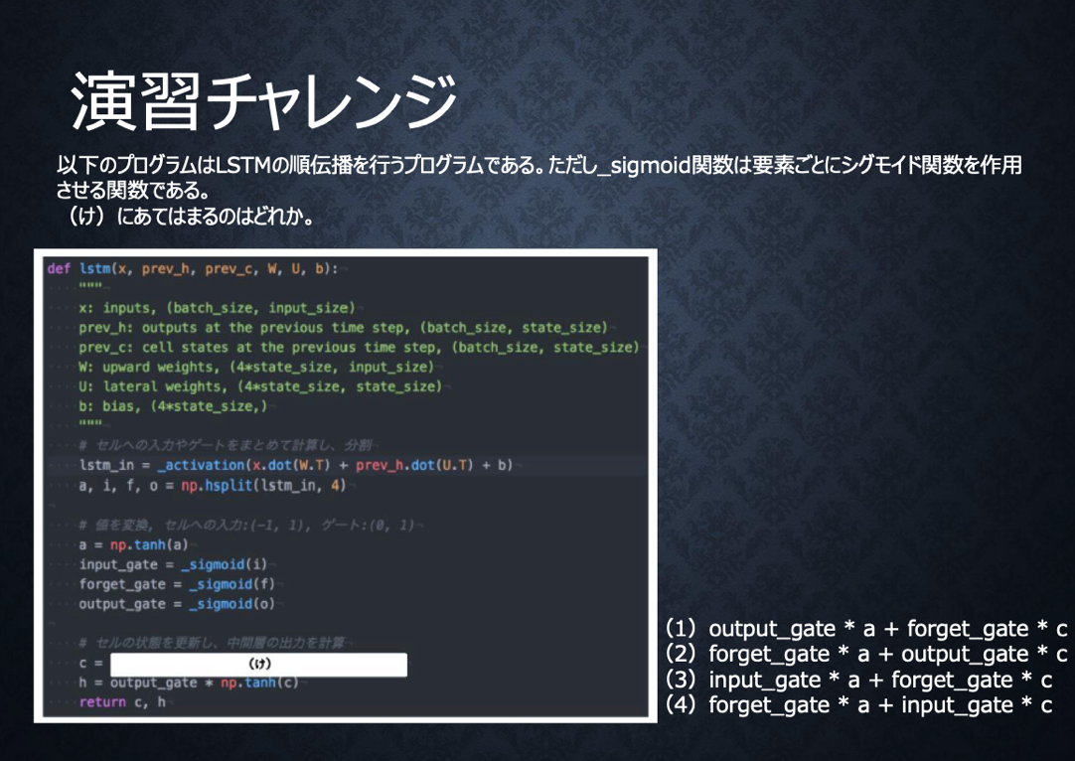

考察結果：

(3) input_gate * a + forget_gate *cが（け）に当てはまると考えられる。計算されたセルへの入力と1ステップ前のセルの状態に入力ゲート、忘却ゲートを掛けて足し合わせたものと表現される。

【Section3：GRU】

要点

・LSTMではパラメータ数が多く計算負荷が高くなる問題があったが、GRU(Gated Recurrent Unit)ではパラメータを大幅に削減し、精度は同等またはそれ以上が望めるようになった。

・GRUは単純なRNNにおいて問題となる勾配消失問題を解決し長期的な依存関係を学習できることができる。

実装演習結果と考察

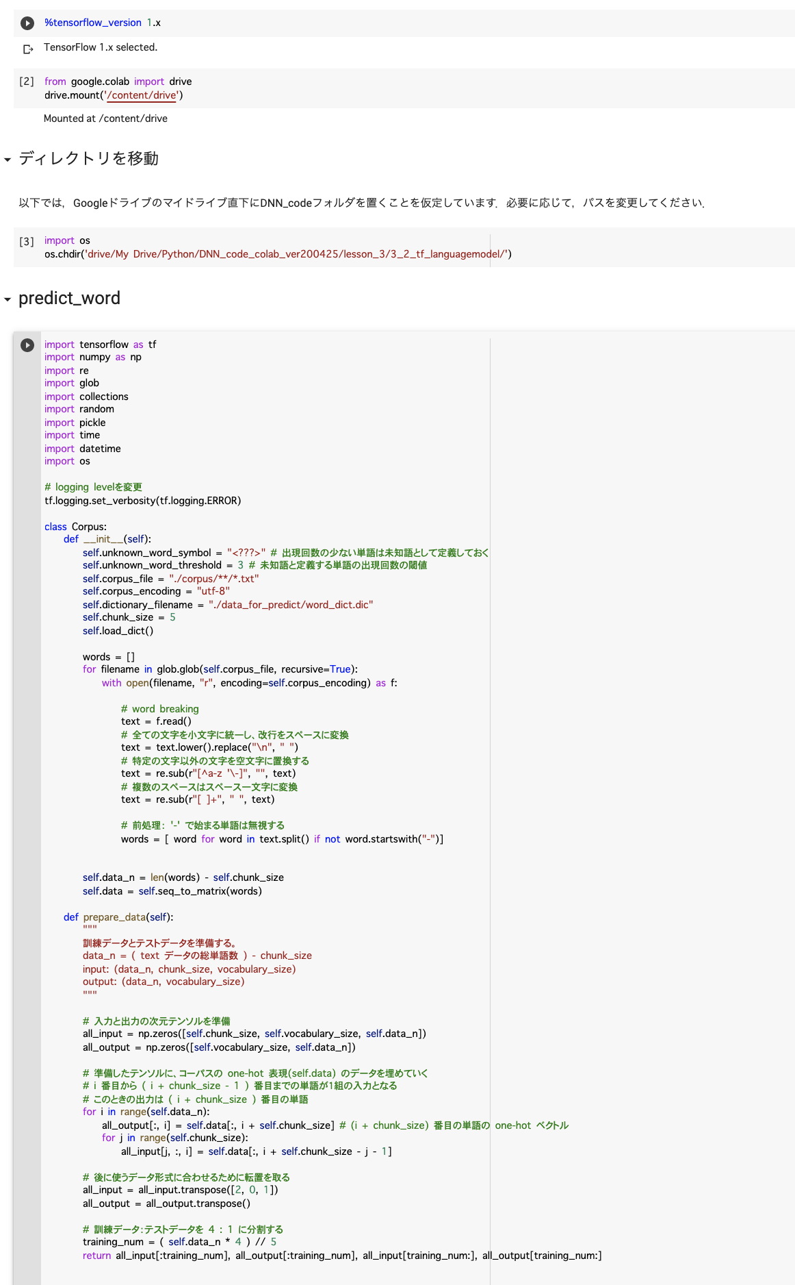

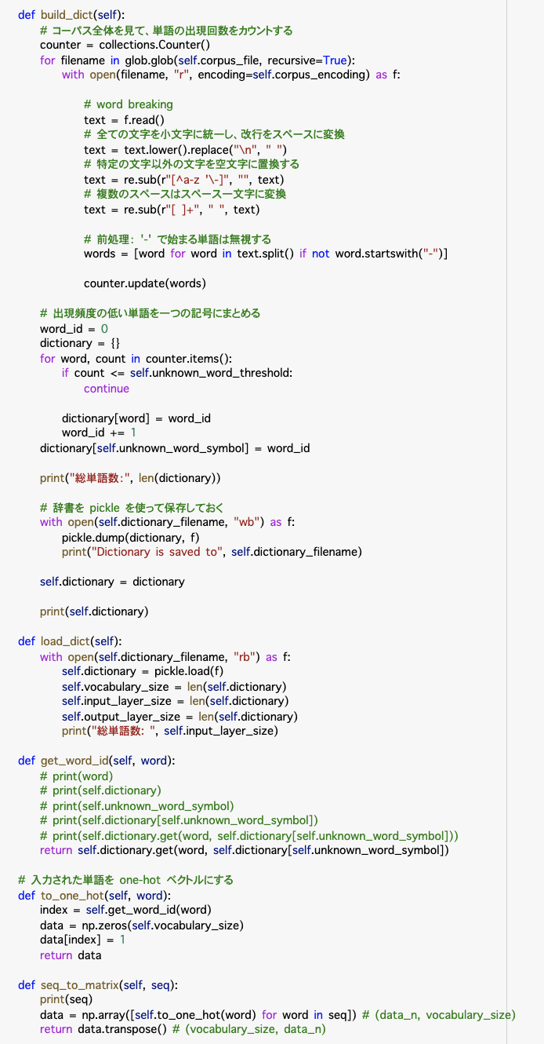

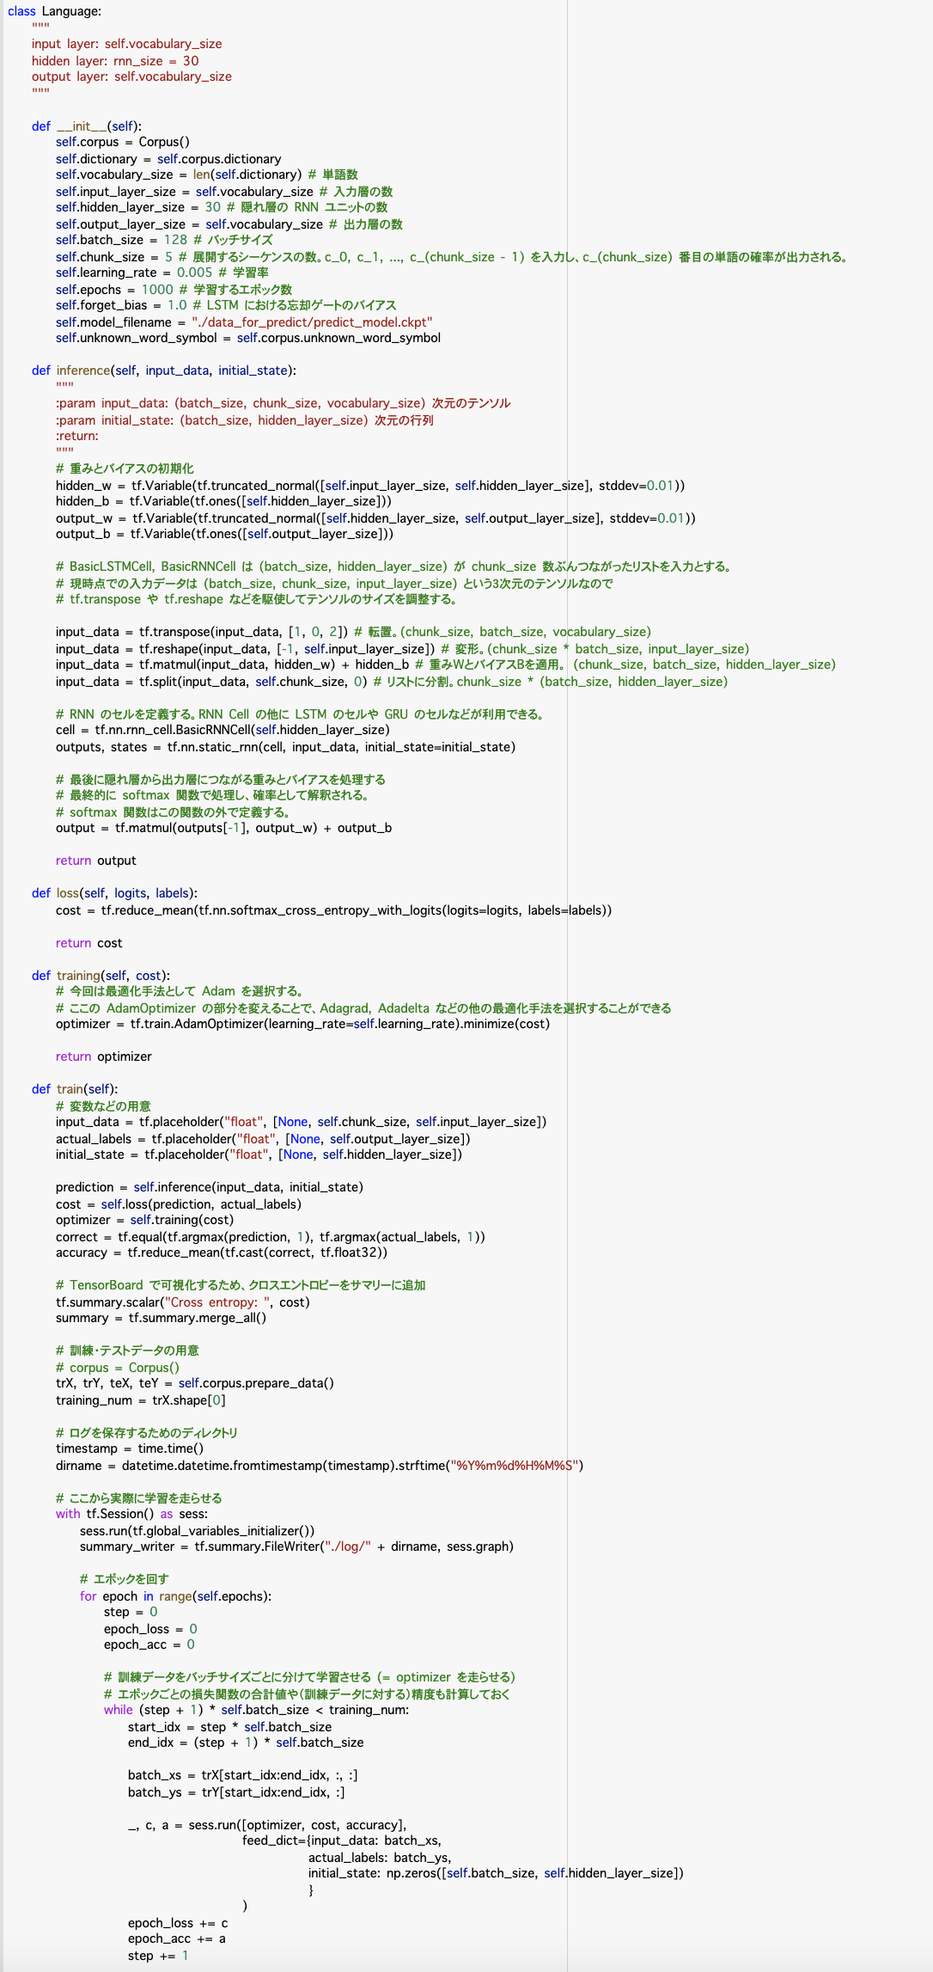

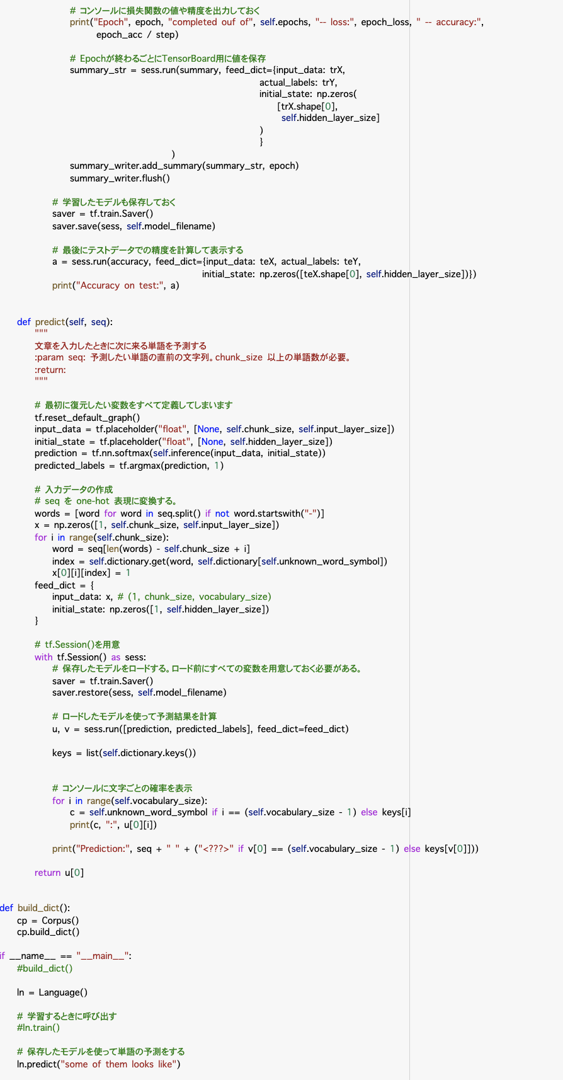

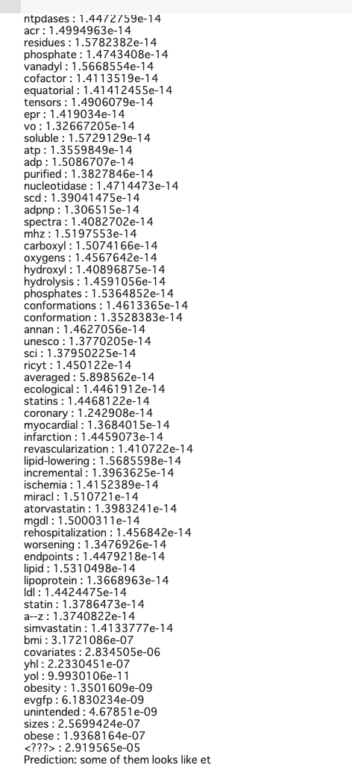

GRUにより単語を予測可能である。

確認テストの考察結果

#88

LSTMとCECが抱える課題について、それぞれ簡潔に述べよ。

考察結果：

LSTMはパラメータ数が多く計算負荷が高い。CECは記憶機能のみを持ち、勾配が1で学習機能を持たない。

#92

LSTMとGRUの違いを簡潔に述べよ。

考察結果：

LSTMは入力ゲート、忘却ゲート、出力ゲートとCECを持ちパラメータが多く計算負荷が高いが、GRUはCECがなく、更新ゲートとリカレントゲートを持ち計算負荷が低い。

演習問題レポート

#90

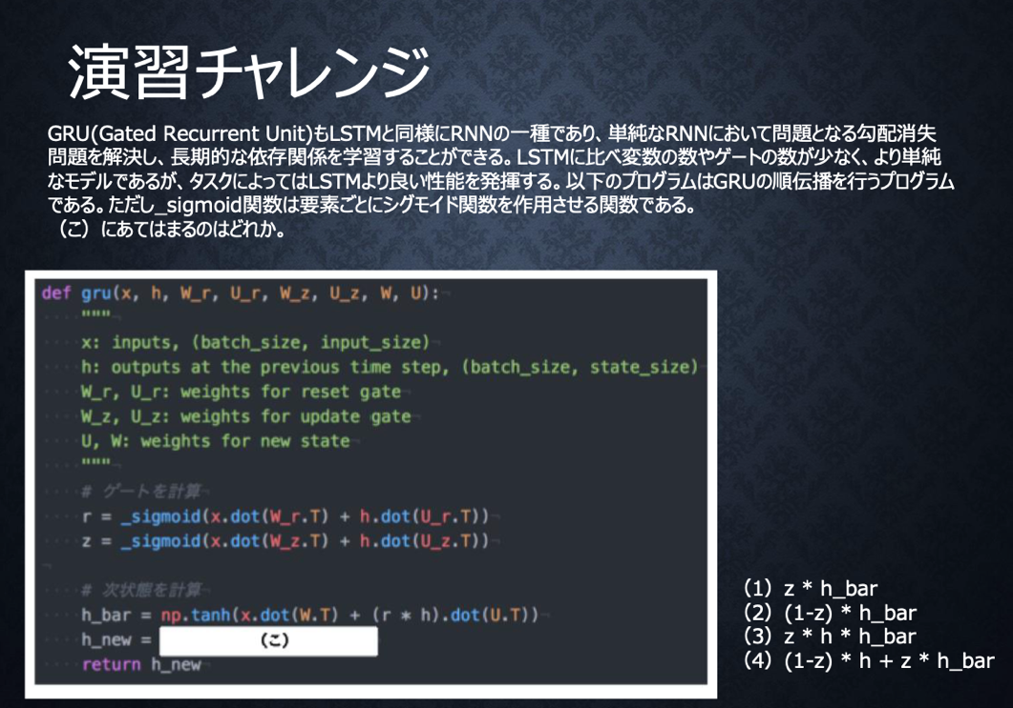

考察結果：

（こ）に当てはまるのは(4) (1-z)*h + z*h_barである。新しい中間状態は、1ステップ前の中間表現と計算された中間表現の線形和で表現される。

【Section4：双方向RNN】

要点

・双方向RNNは過去の情報だけでなく未来の情報を加味することで精度を向上させるためのモデルである。双方向RNNは文章の推敲や機械翻訳等に利用される。

・時刻に関して順方向と逆方向のRNNを構成し、それら2つの中間層表現を特徴量として利用する。

実装演習結果と考察

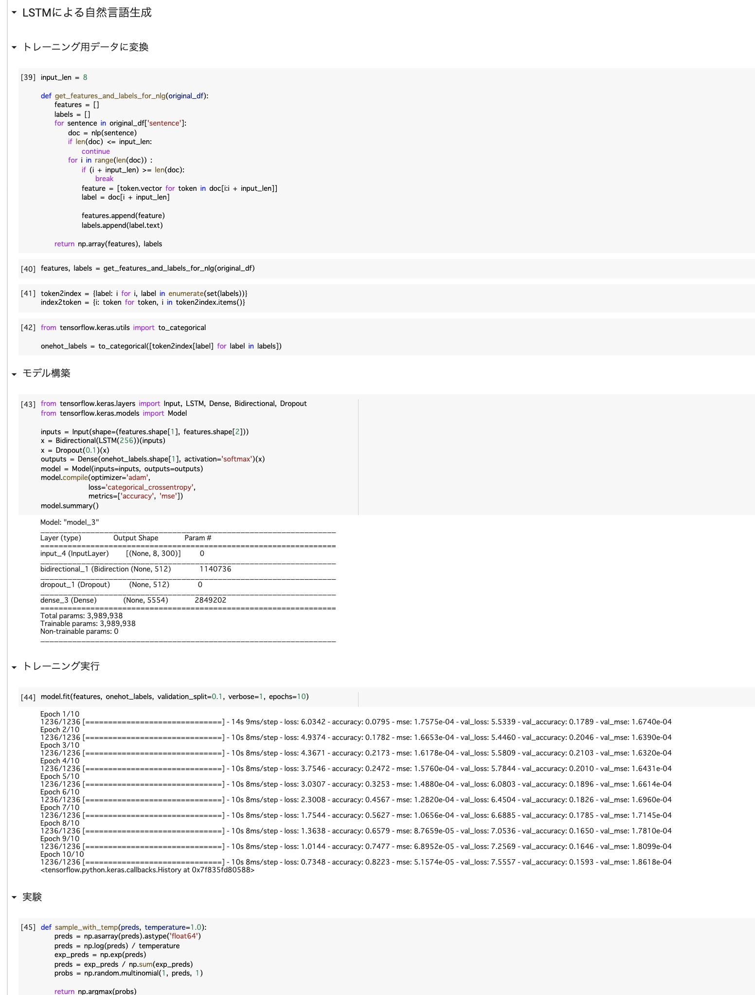

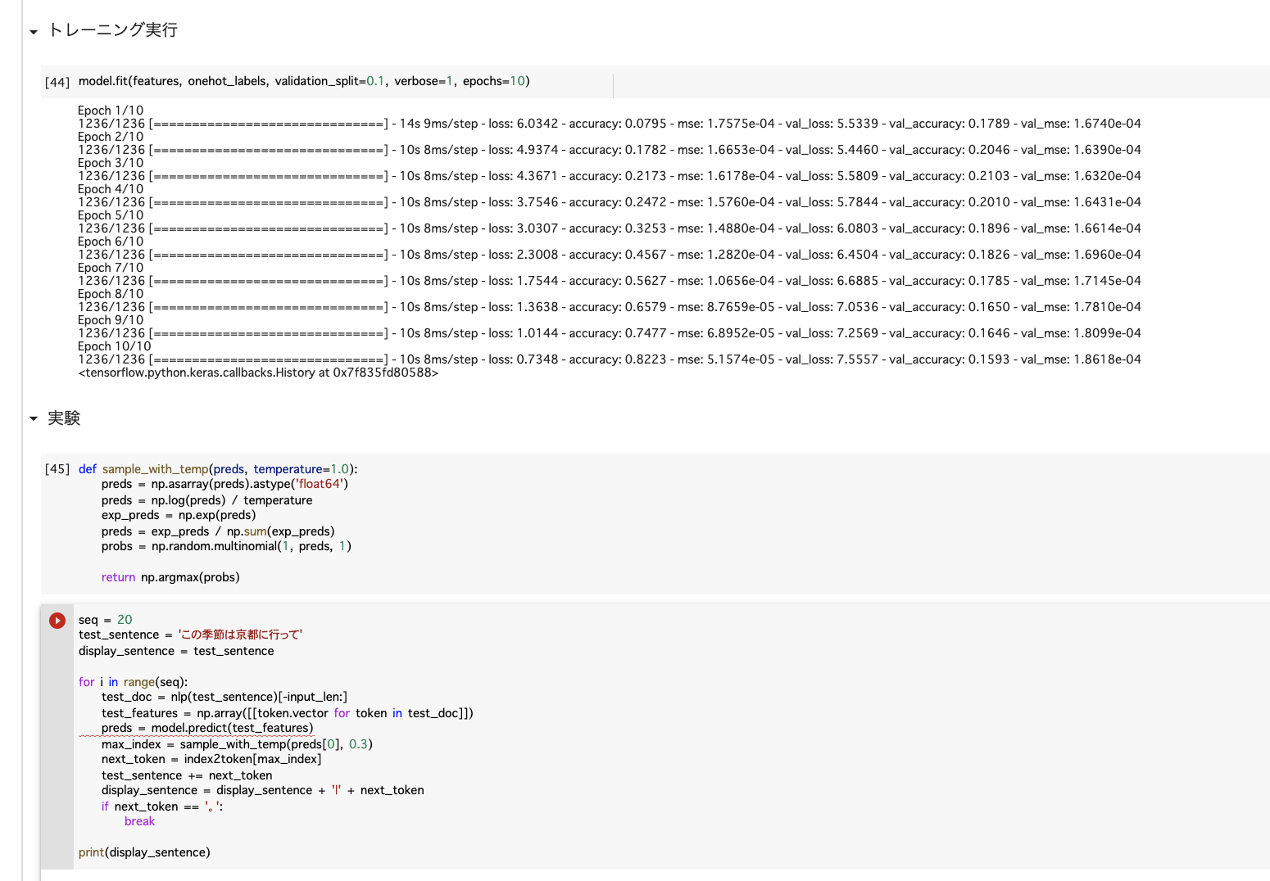

LSTMによる自然言語生成にbidirectional（双方向）を用いている。

演習問題レポート

#95

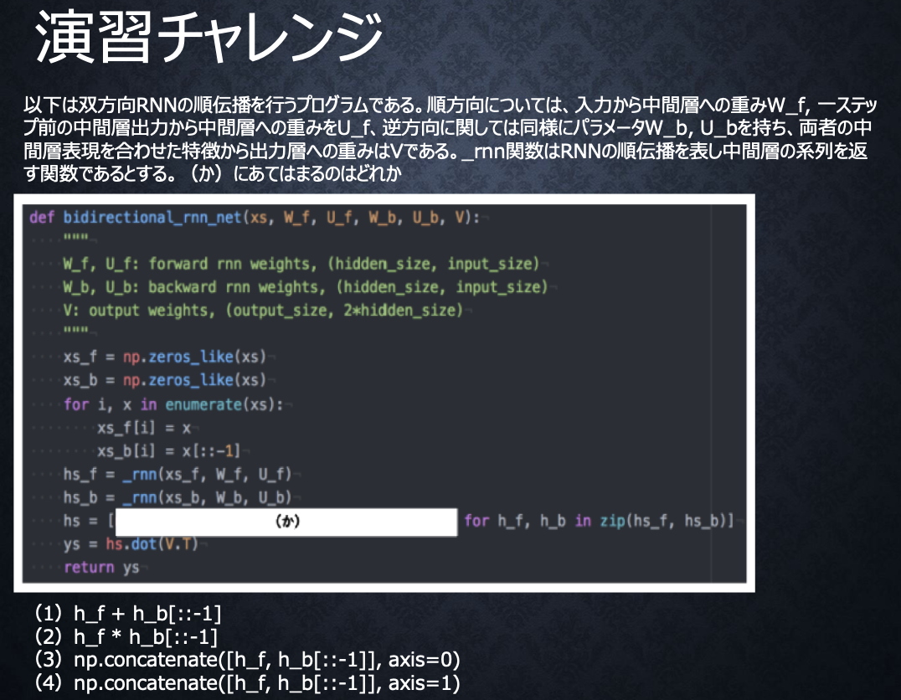

考察結果：

（か）に当てはまるのは(4) np.concatenate([h_f, h_b[::-1]], axis=1)である。双方向RNNでは、順方向と逆方向に伝播した時の中間層表現を合わせたものが特徴量となる。

【Section5：Seq2Seq】

要点

・自然言語処理では、単語の列（エンコーダ）から文脈が保存され、ベクトル表現として保持される。別のニューラルネットワーク（デコーダ）にて別の出力に切り替える。

・Seq2seqとはEncoder-Decoderモデルの一種を指し、機械対話や機械翻訳などに使用されている。

・Token：文章を単語等のトークンごとに分割し、トークンごとのIDに分割する。

・EmbeddingはIDからそのトークンを表す分散表現ベクトルに変換する。

・Encoder RNNはベクトルを順番にRNNに入力していく。

・MLM (Masked Language Model)によりモデル性能が向上する。

・HREDではContext RNNにより過去の発話の履歴を加味した返答ができる。

・VHREDはHREDにVAEの潜在変数の概念を加えたものである。

・オートエンコーダは教師なし学習の一つである。入力データから潜在変数zに変換するニューラルネットワークをEncoder、逆に潜在変数zをインプットとして元画像を復元するニューラルネットワークをDecoderとする。

・VAEは潜在変数zに確率分布z~N(0, 1)を仮定したものである。

実装演習結果と考察

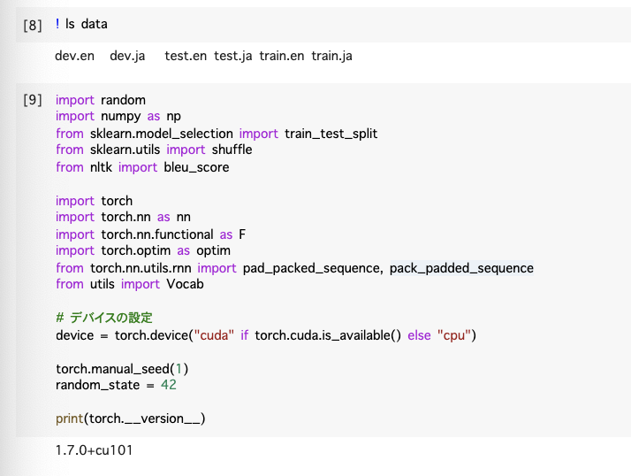

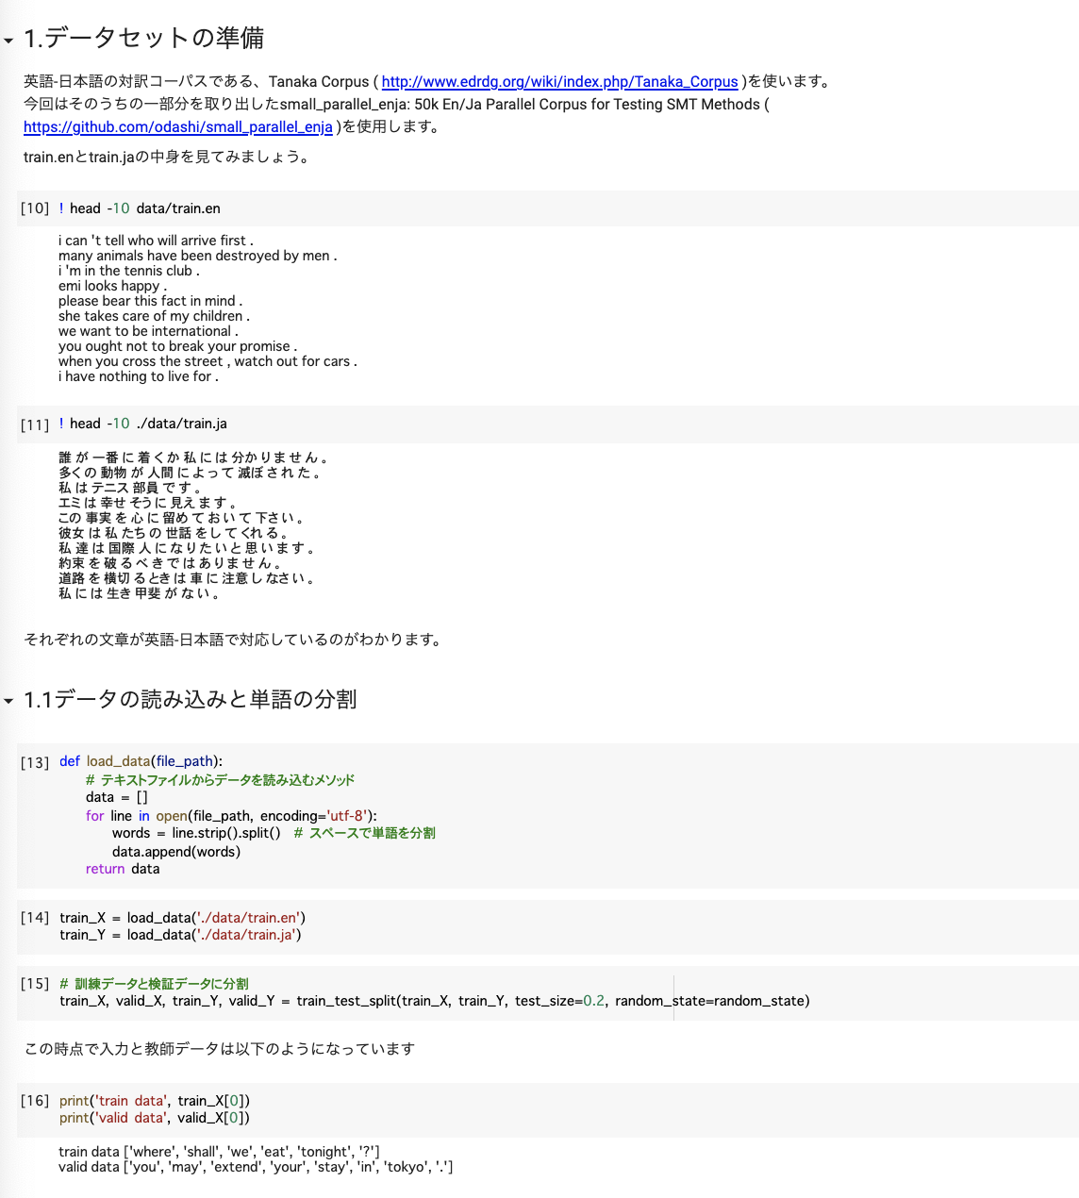

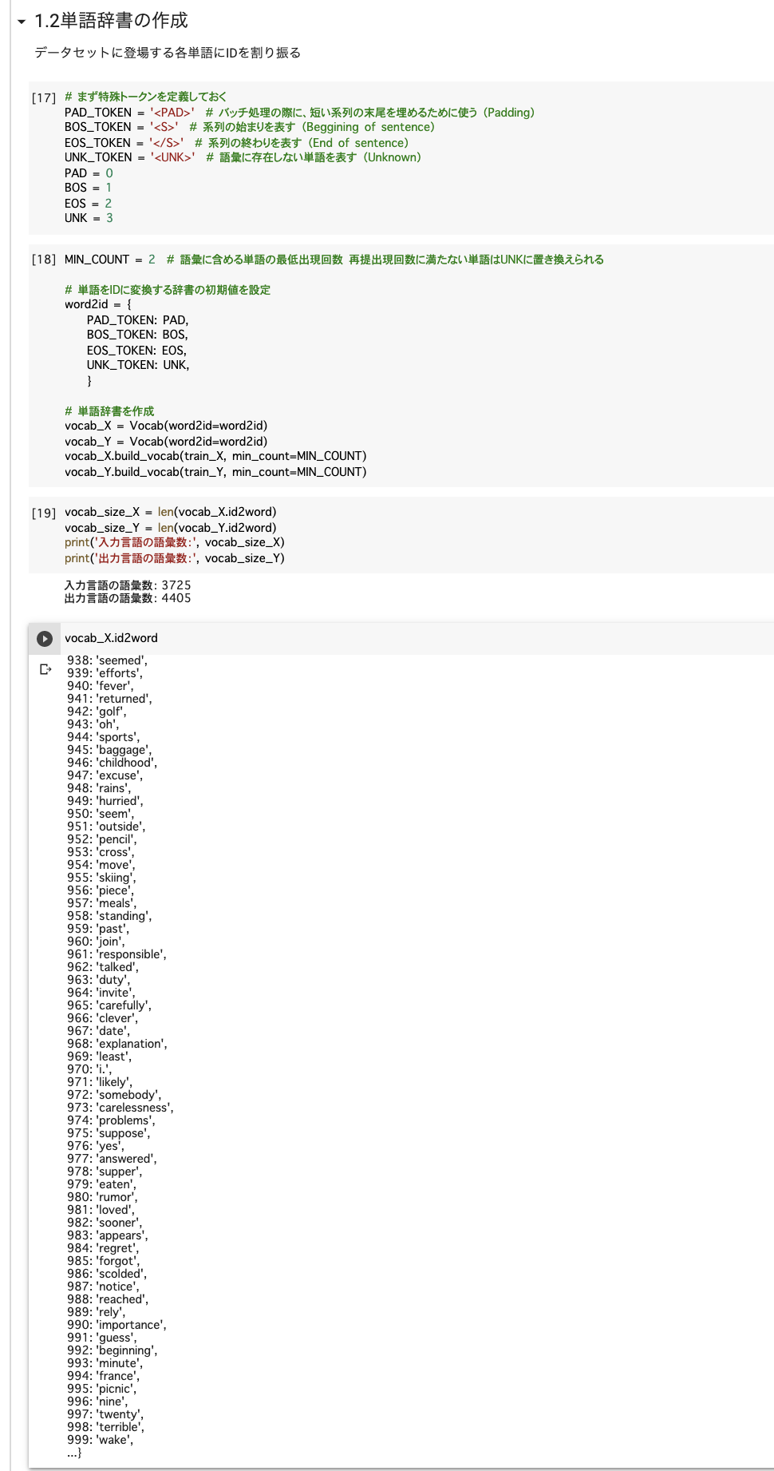

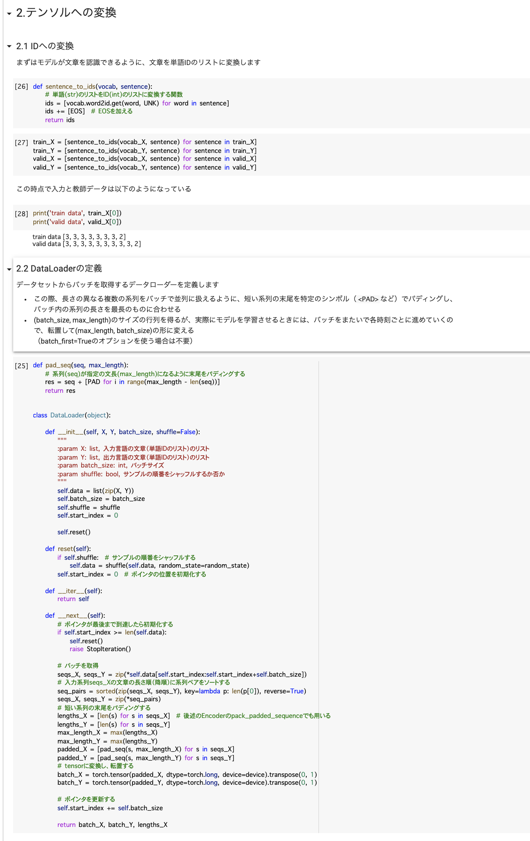

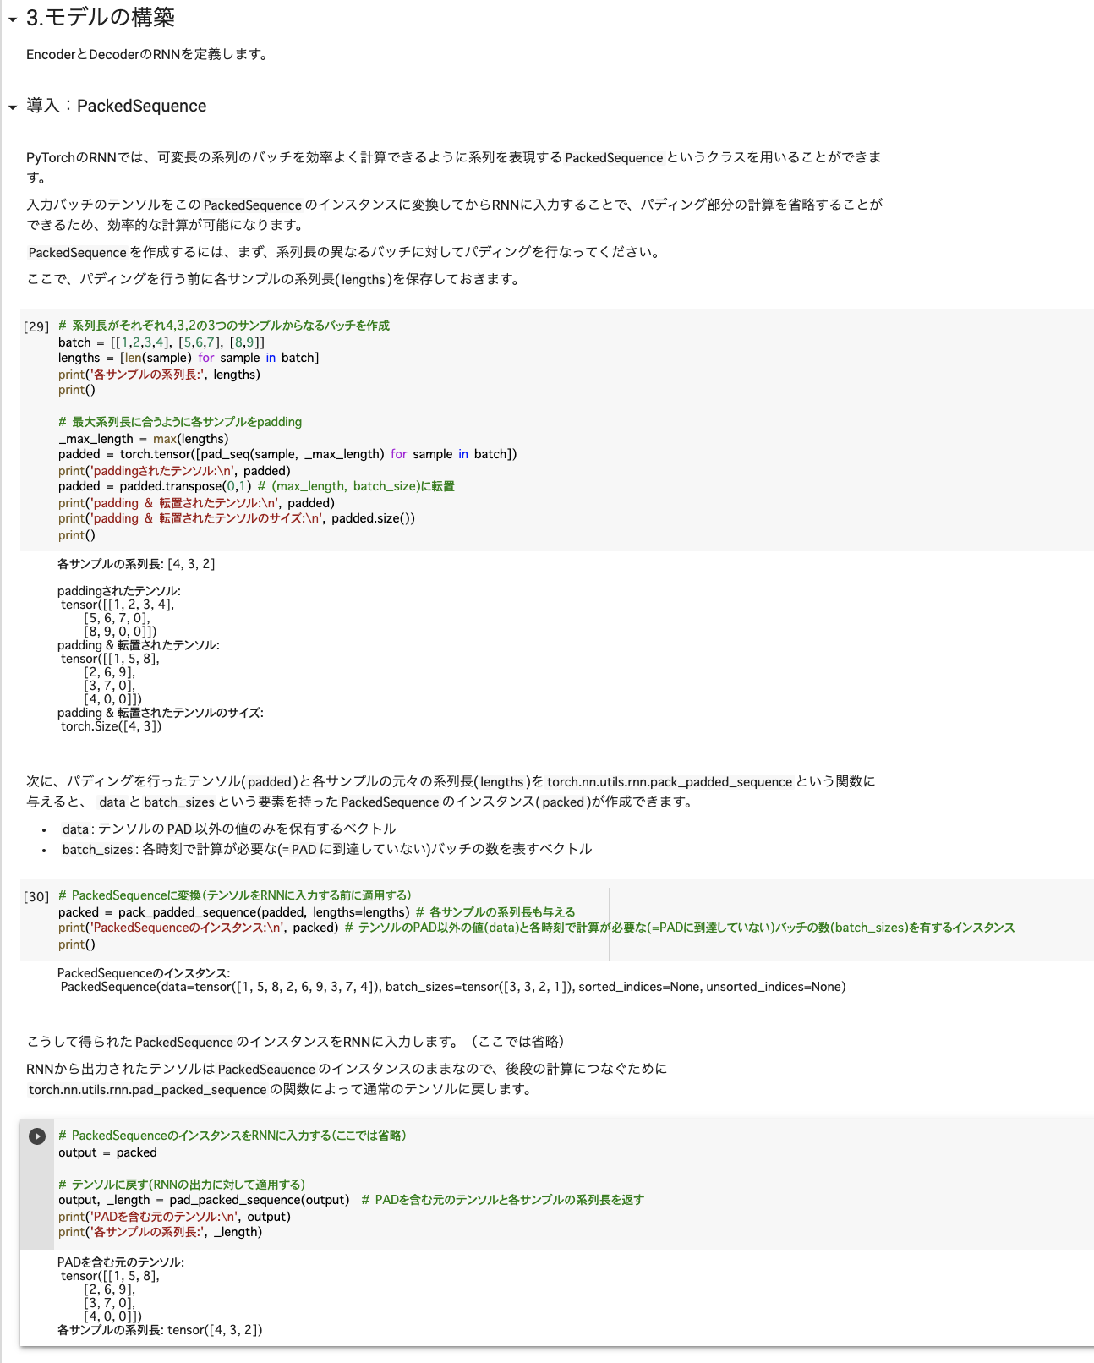

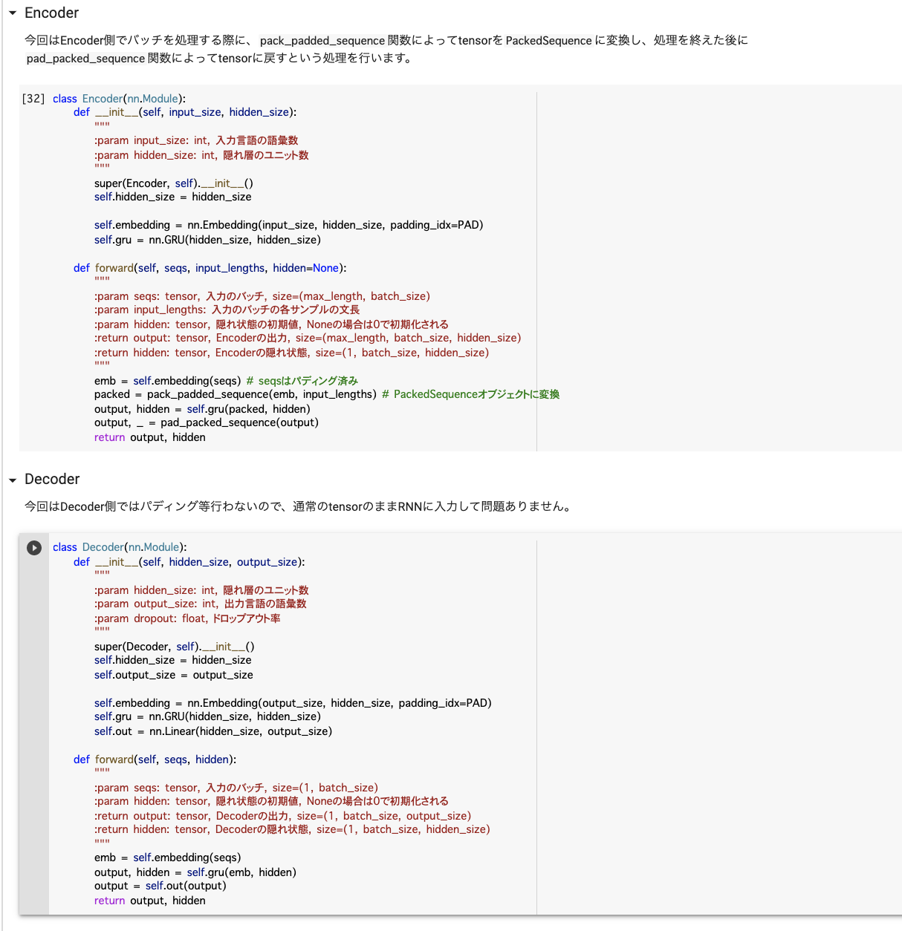

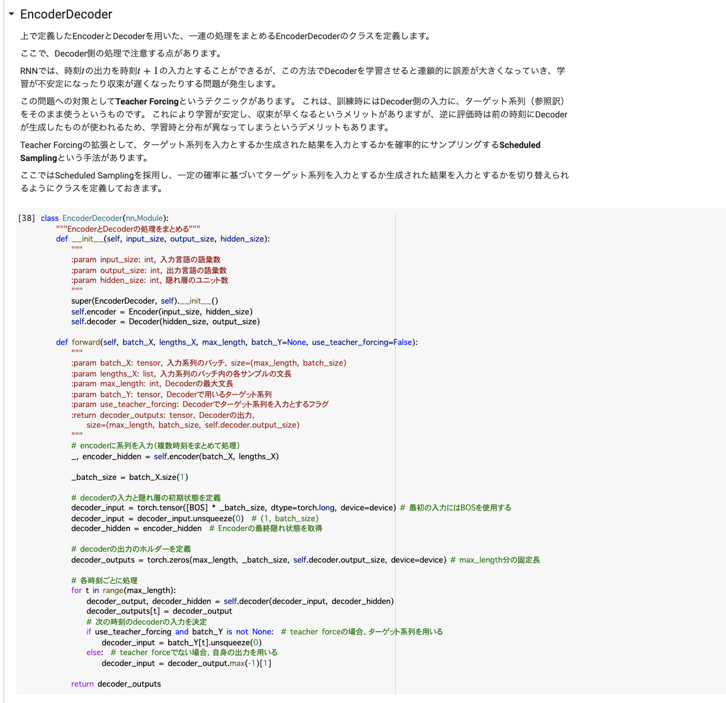

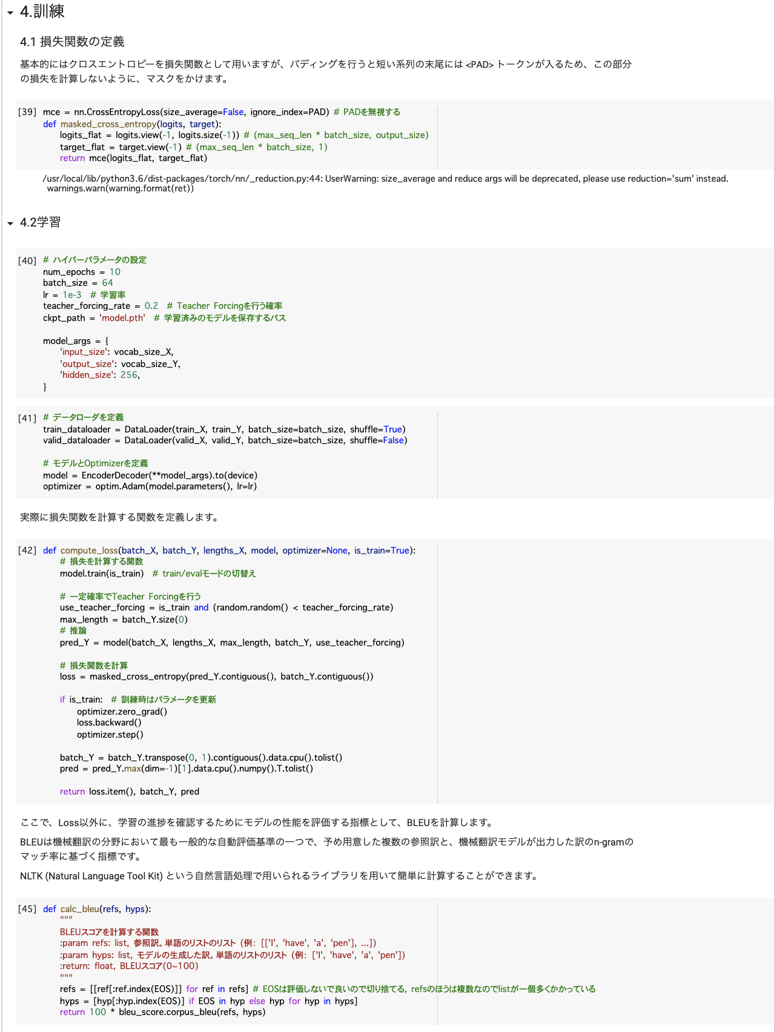

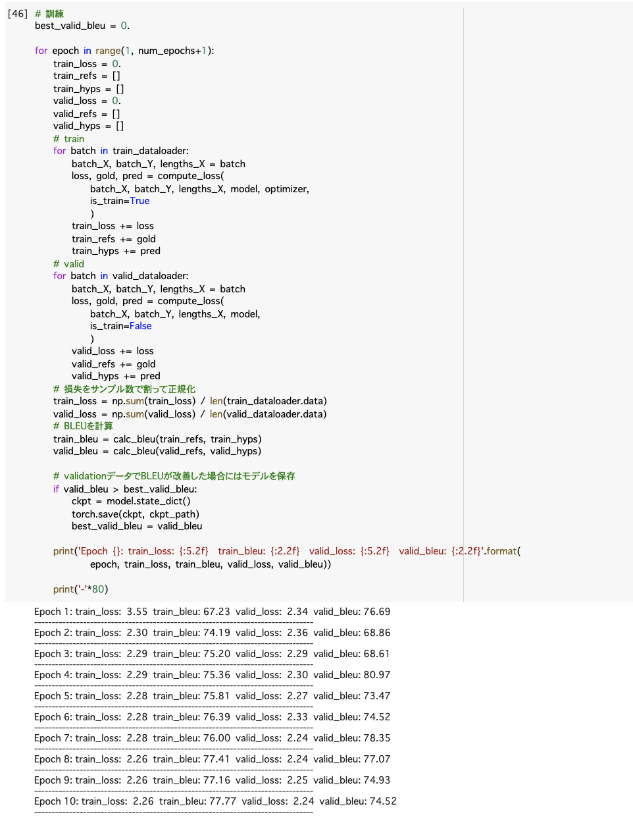

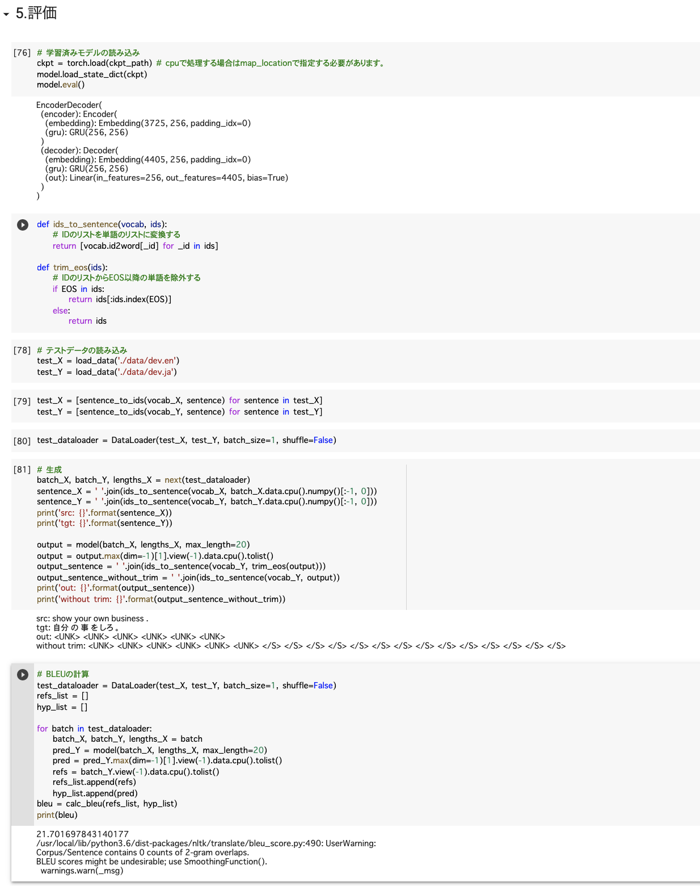

機械翻訳をトレーニングしている。

確認テストの考察結果

#109

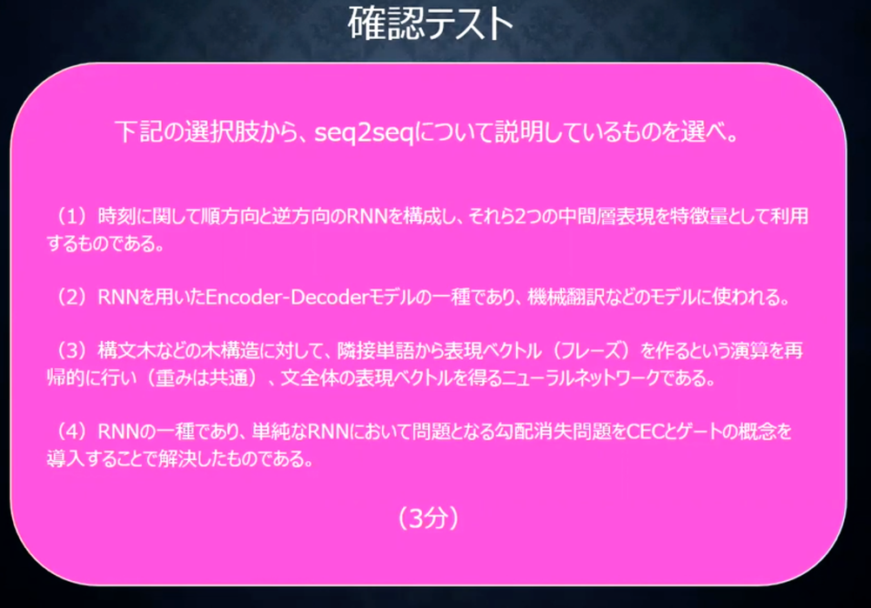

考察結果：

(2) RNNを用いたEncoder-Decoderモデルの一種であり、機械翻訳などのモデルに使われる。

#119

Seq2seqとHRED、HREDとVHREDの違いを簡潔に述べよ。

考察結果：Seq2Seqは一問一答に対して処理ができるある時系列データから別の時系列データを作成することのできるネットワークであり、HREDはSeq2Seqに文脈の意味ベクトルを解釈に加えることにより、Context RNNにより過去の発話の履歴を加味した文脈の意味を汲み取った返答ができる。VHREDはHREDにVAEの潜在変数の概念を追加し、当たり障りない単語以上の出力を出せるように改良したモデルである。

#128

VAEに関する下記の説明文中の空欄に当てはまる言葉を答えよ。

自己符号化器の潜在変数に＿＿＿を導入したもの。

考察結果：確率分布

演習問題レポート

#110

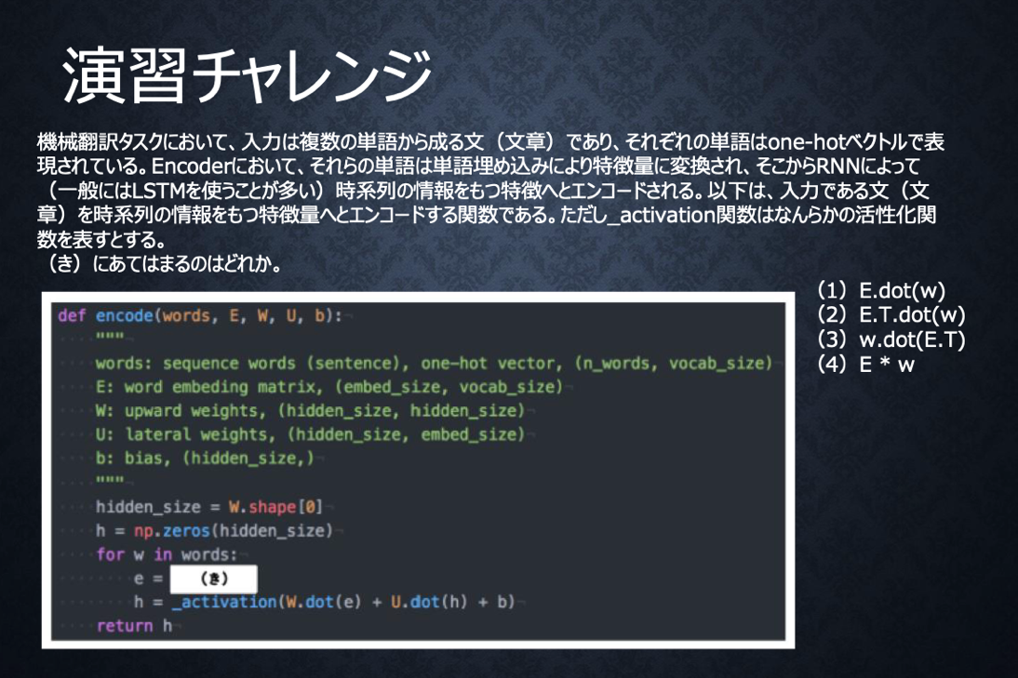

考察結果：

（き）に当てはまるのは(1)E.dot(w)である。Eは単語の対応表である。

単語wはone-hotベクトルであり、それを単語埋め込みにより別の特徴量に変換する。これは埋め込み行列を用いてE.dot(w)と書くことができる。

【Section6：Word2vec】

要点

・Word2vecは単語のような可変長の文字列をベクトル表現にするもの。大規模データの分散表現の学習が現実的な計算速度とメモリ量で実現可能にした。

・ボキャブラリx単語ベクトル次元数の重み行列を作成する。

・変換表を機械学習により学習させる。

実装演習結果と考察

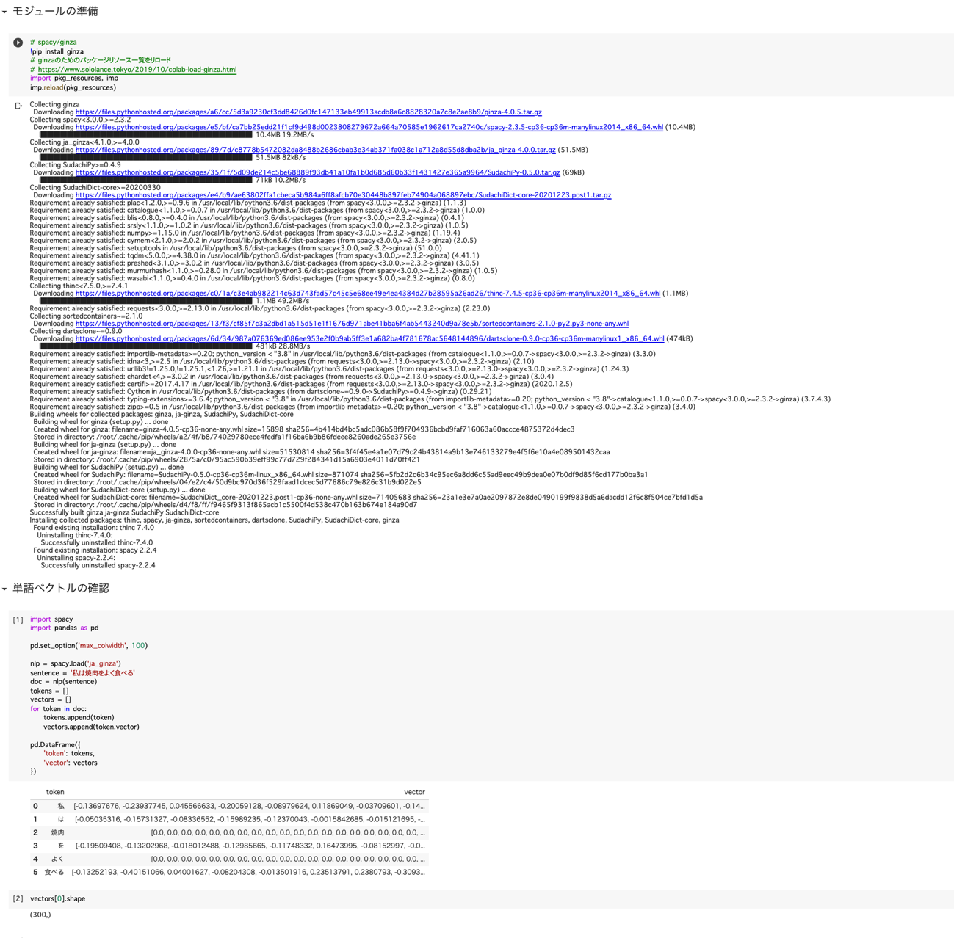

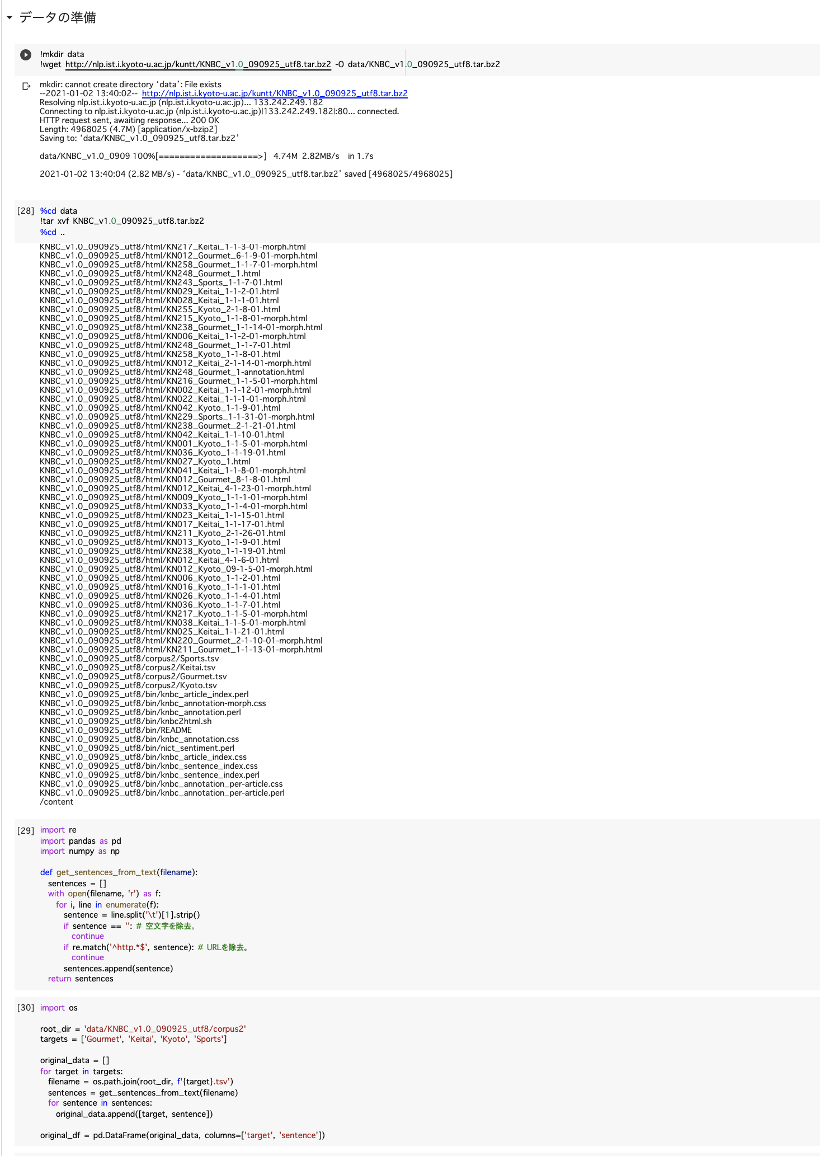

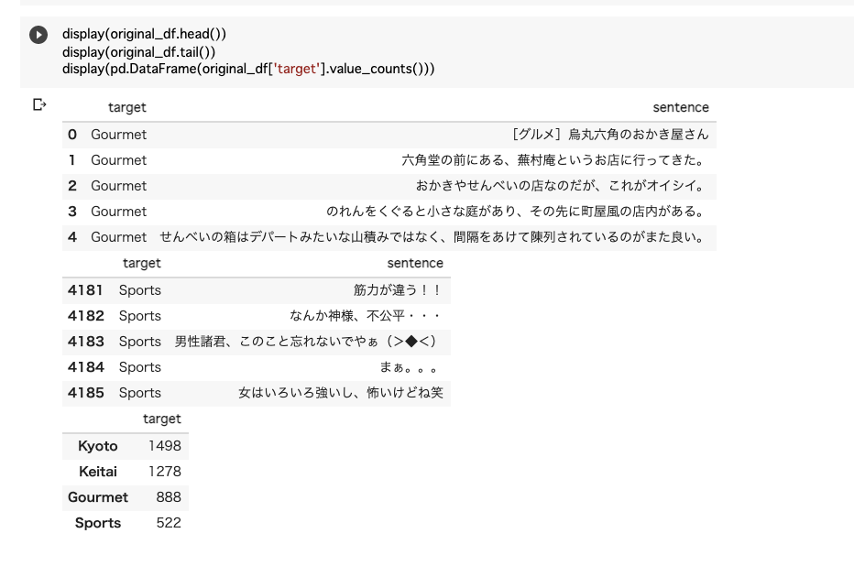

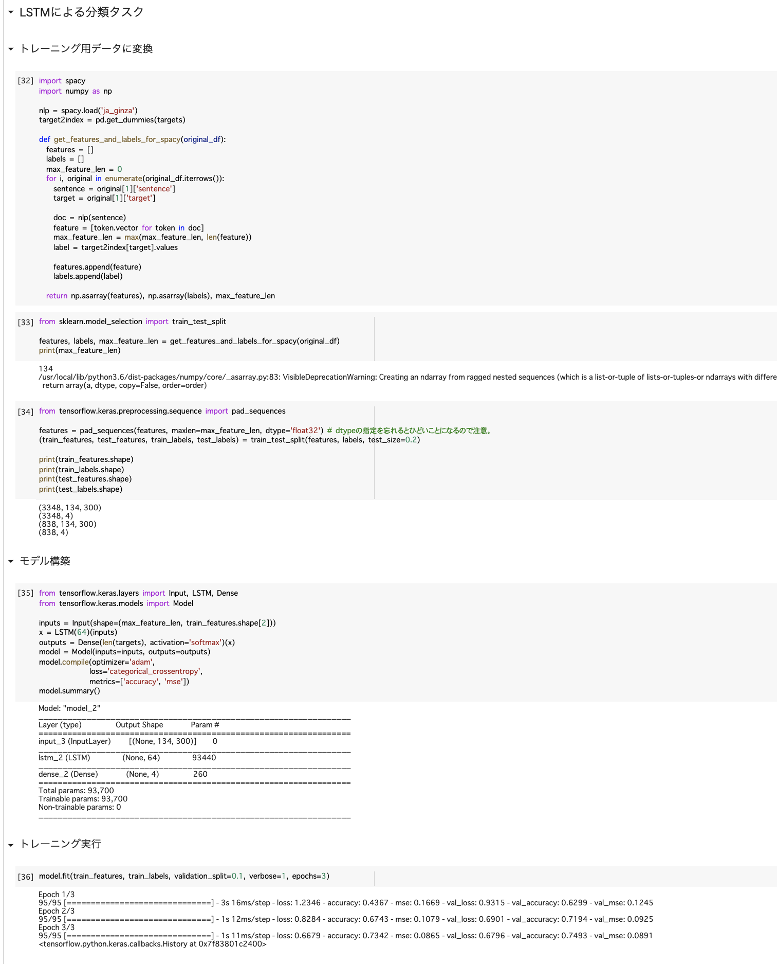

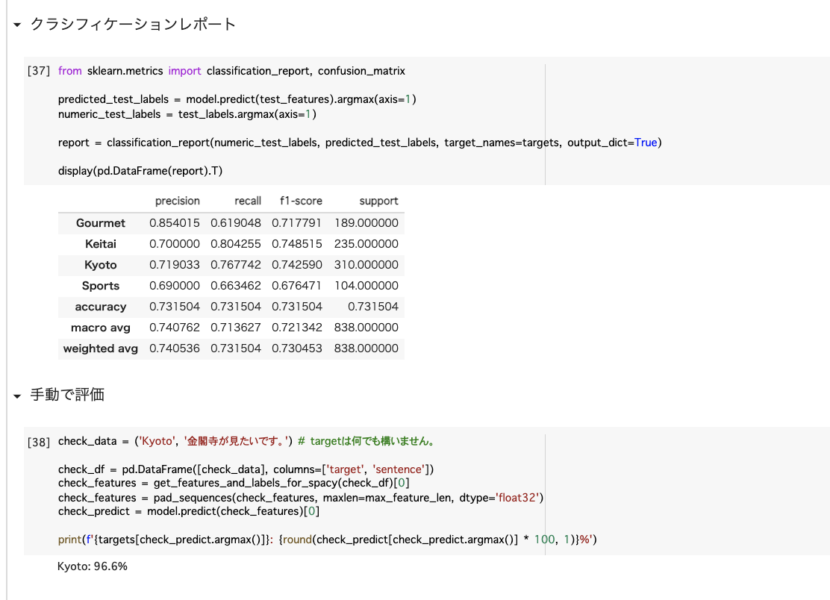

単語をベクトル表示して分類に用いている。

【Section7：Attention Mechanism】

要点

・Attention Mechanismは文章が長くなるほどそのシーケンスの内部表現の次元も大きくなるような仕組みである。

・入力と出力のどの単語が関連しているのかの関連度を学習する仕組みである。

・Attention Mechanismは時系列データの中身の関連性に重みをつける手法である。

実装演習結果と考察

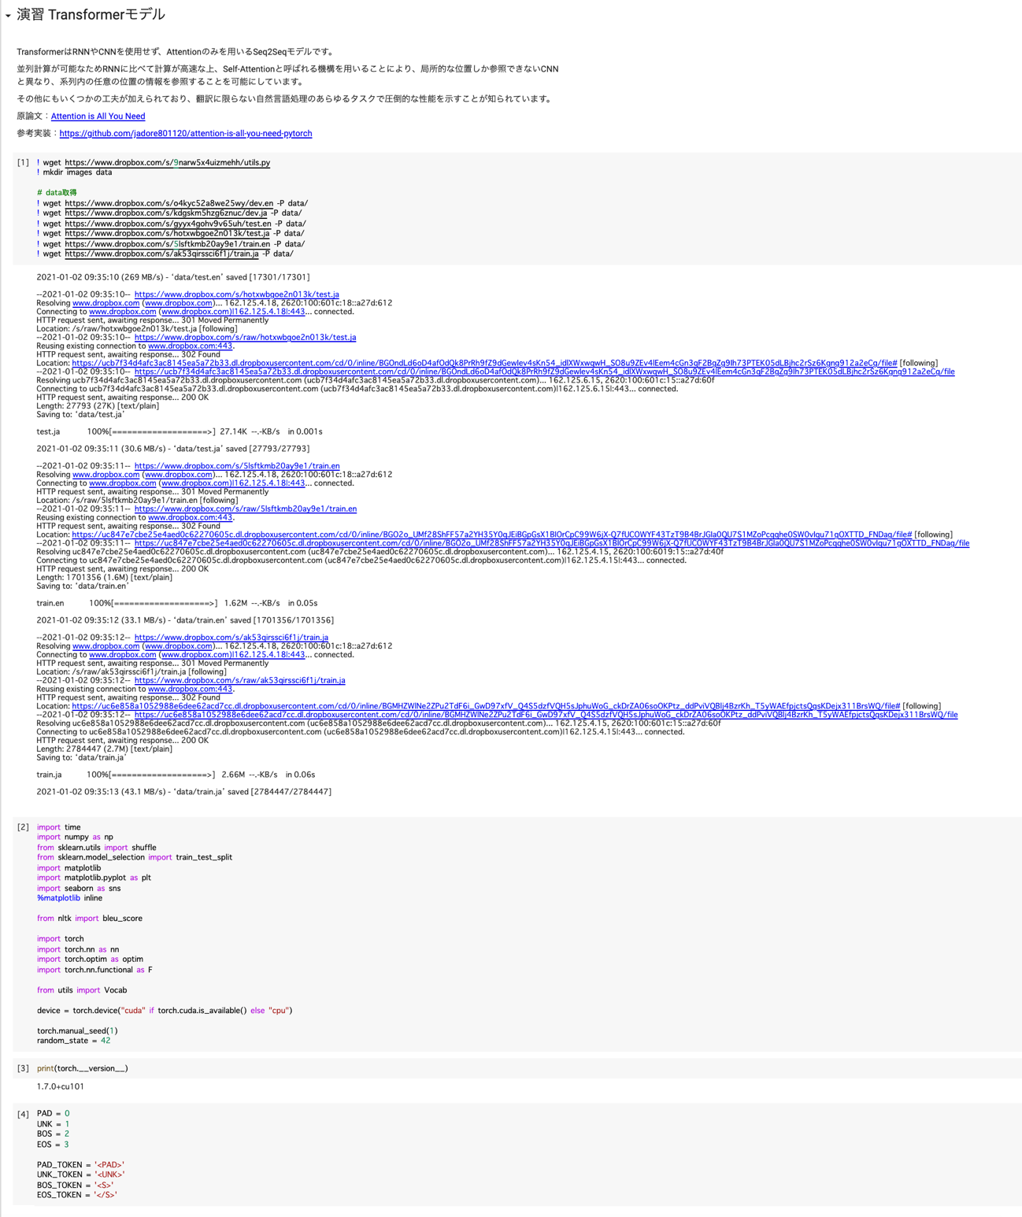

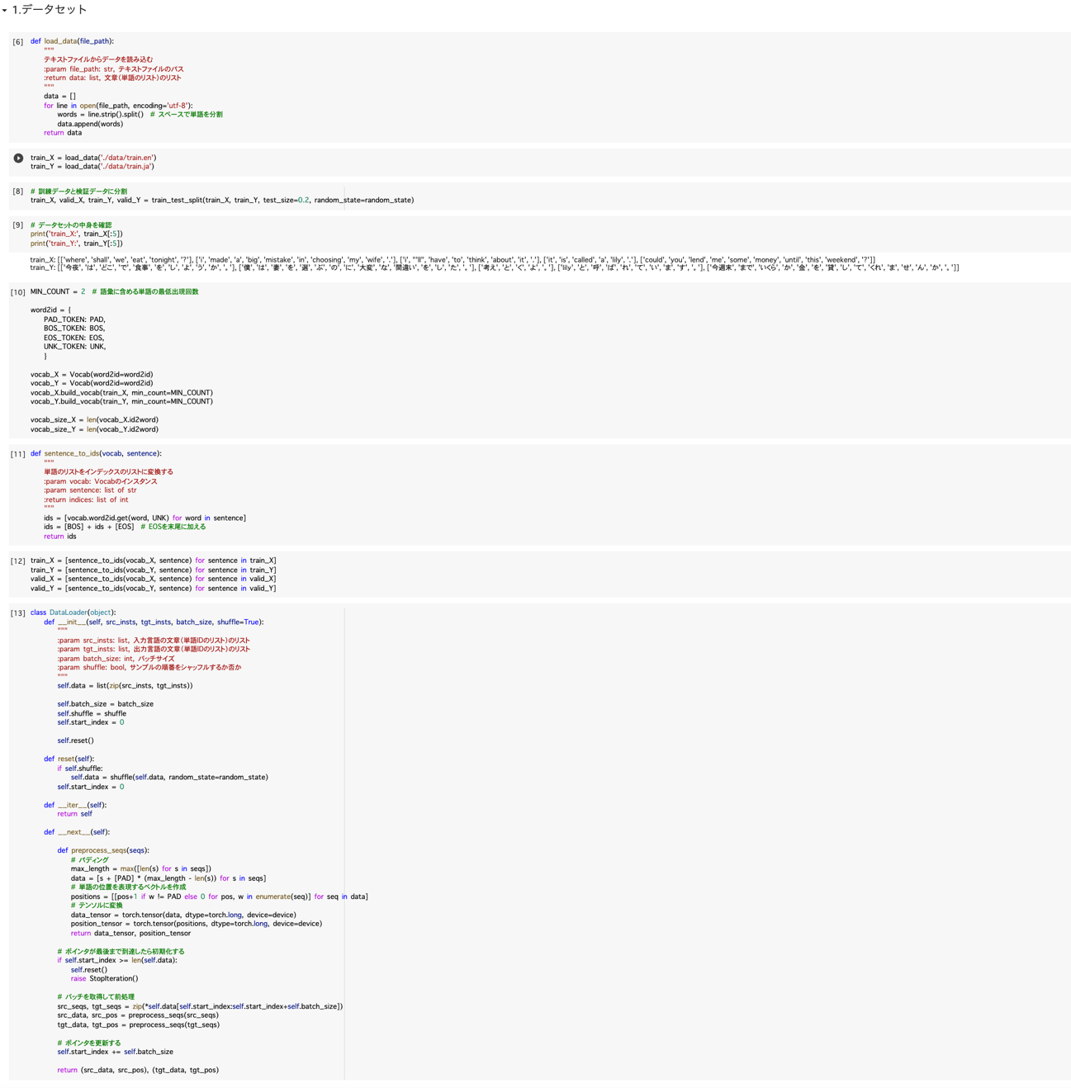

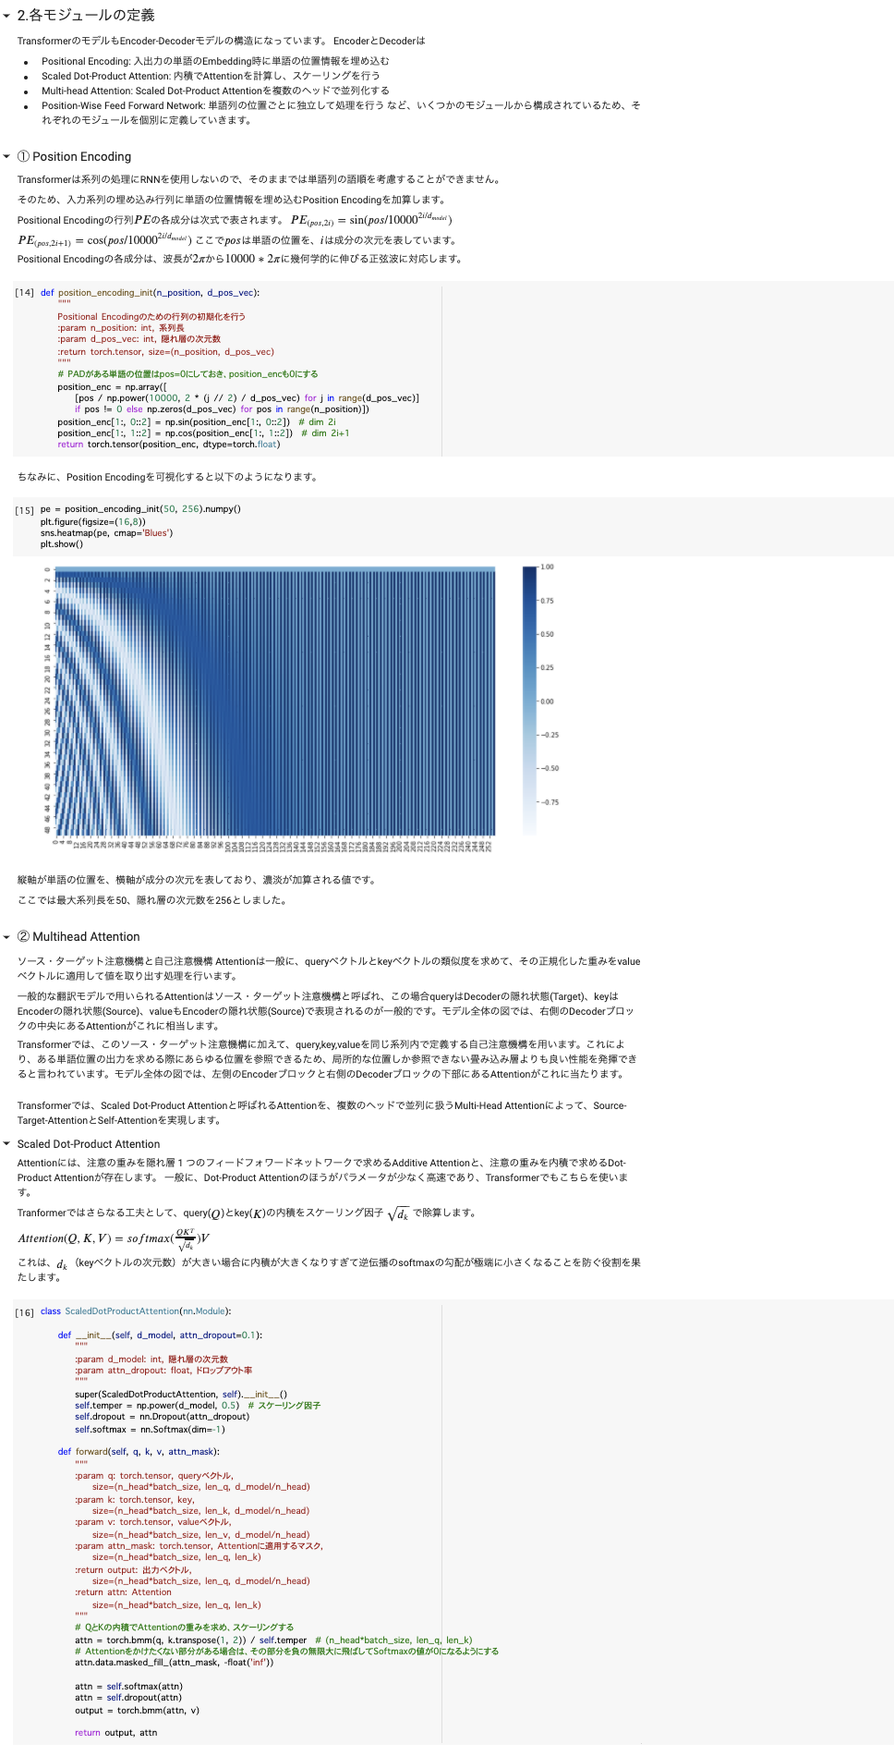

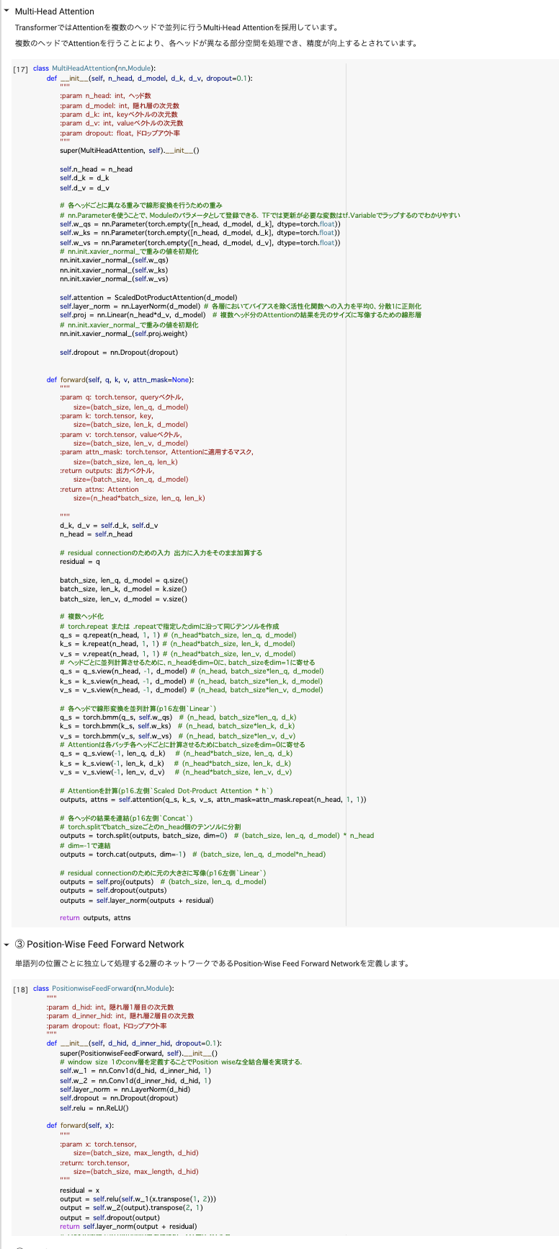

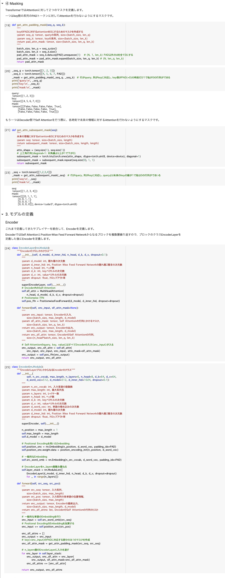

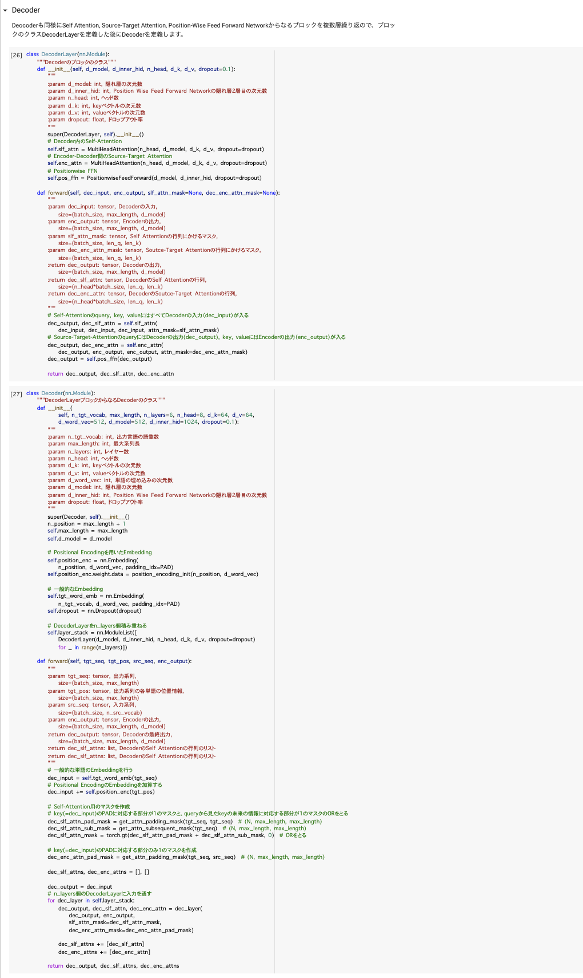

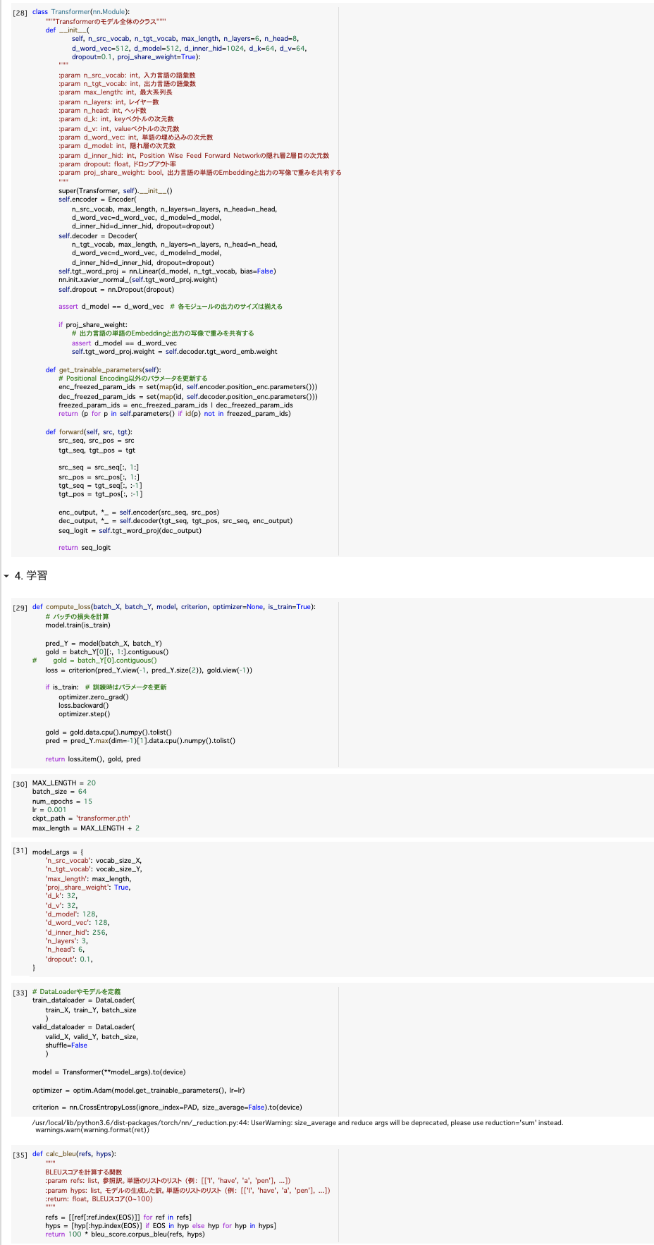

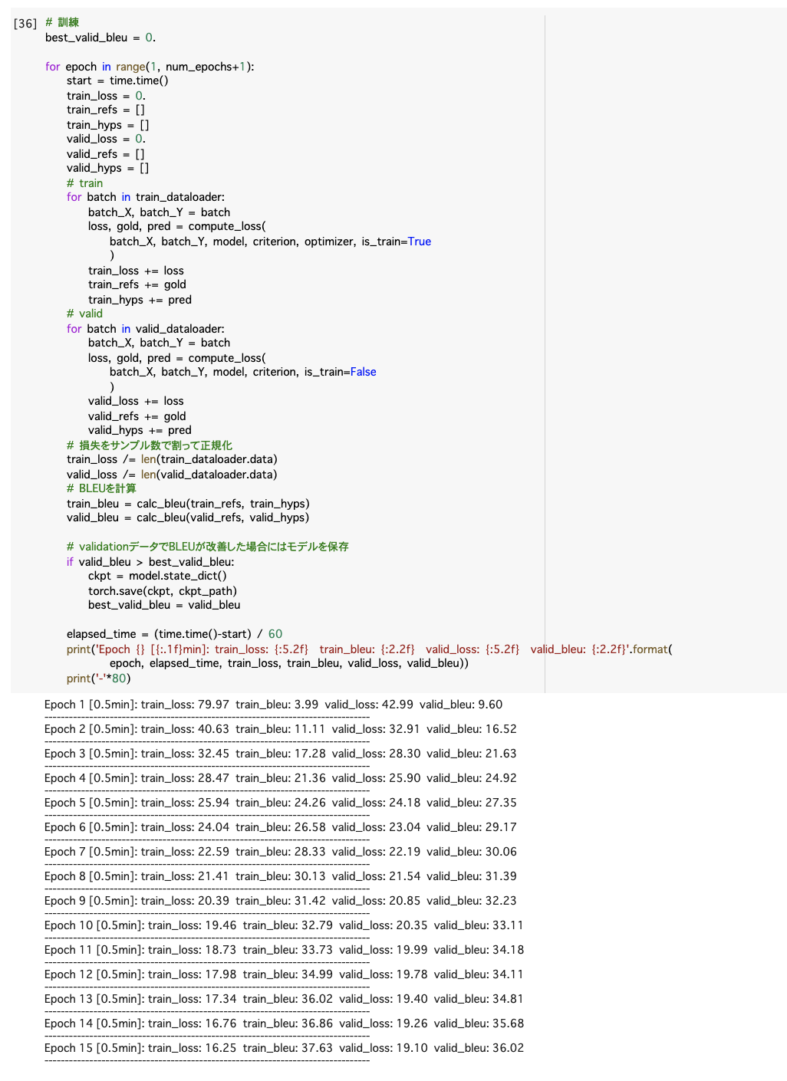

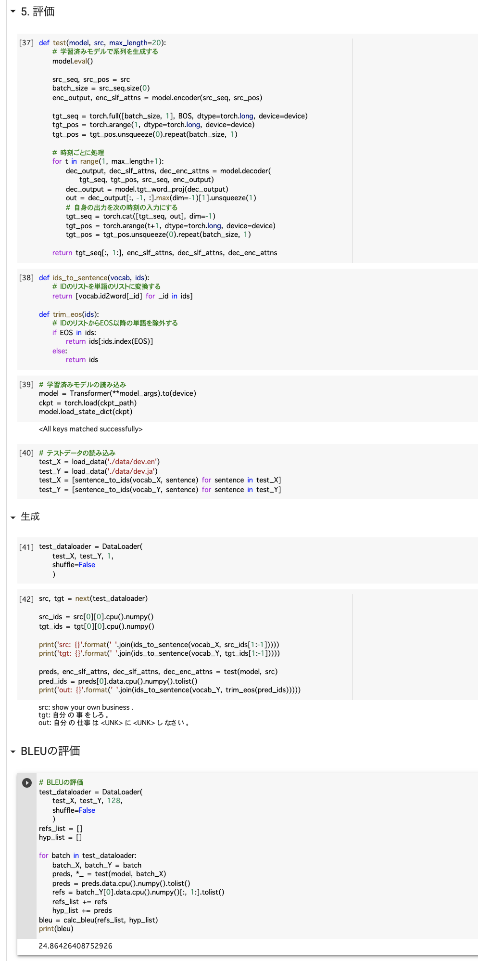

Attentionのみを用いてTransformerモデルが作成されている。長い文章でもうまく翻訳できるようになる。

確認テストの考察結果

#137

RNNとWord2vec、seq2seqとAttention Mechanismの違いを簡潔に述べよ。

RNNは時系列データを処理するのに適したニューラルネットワークであり、Word2vecは単語の分散表現ベクトルを得る手法である。Seq2seqは一つの時系列データから別の時系列データを得るネットワークであり、Attention Mechanismは時系列データの中身の関連性に重みをつける手法である。

<https://study-ai.com/jdla/>

